万语智教
需求与技术方案
  - Android 与 iOS 及教师网页端 V1.2 2026 年 10 月 19 日
界面采用深蓝学研视觉规范，按章节配置横向设计图。图号与配套图片目录一致；人物、金额、日期及开通状态为示例，业务规则和准入条件以正文及批准记录为准。
供业务方、产品设计、开发公司及支付服务商共同评审。首版覆盖 CSCA 自主学习、教师撮合与实时课堂、数字教学资源站，并同步交付基础教师电脑网页端、业务 API 与运营后台。本文件用于范围评审、分项报价与验收设计。
首发国家、教师交易模式、录制回放、HTML5 支持范围及退款细则须由第 20 章规定的责任方确认后冻结。未完成确认的业务组合保持关闭，不作为已获准经营或已完成验证的能力。

首版建议
建设一个学生为主、支持教师身份切换的 APP，共用账号、内容、订单与学习权益。教师以电脑网页端完成常规备课和授课，手机端支持排课、接单及基础授课。报价基线为一对一双向实时课堂、静态课件与基础白板，不录制、不回放；这是一项首版建议，需在签约前确认。腾讯 TRTC 与声网 Agora 作为商业候选，LiveKit 自部署作为开源备选。
数字课程、题库和付费资料按应用商店数字内容规则销售。一对一实时课单独定义商品和支付路径。大陆主体可优先评估 PayPal 商业收单与境内结算，具体业务准入、币种和教师付款能力须由服务商书面确认，不能将接口接通视为合规已完成。[R01–R05]

关键规则与签约前决策
• 腾讯实时互动教育版将于 2026 年 10 月 30 日停止新购，现有付费用户可继续使用。新项目不宜以该成品产品为依赖；官方建议替代方向为 TRTC RoomKit。[R06]
• 两名个人实时一对一服务与小班课的支付分类不同。Google Play 的一对一例外还包含不录制、课后不可回放条件。回放不是被禁止的功能，增加后须重新确定商品、支付路径及数据处理要求。[R01–R03]
• 首发国家、课堂人数与回放、真实自营或独立教师撮合必须在签约前确定。未确认部分以建议基线提供可调整报价，不能被当成已完成的业务决定。

阅读导航
内容 | 章节
APP 教师网页端与业务功能 | 第 1 至 9 章
架构与直播技术 | 第 10 至 12 章
国际支付与教师结算 | 第 13 至 16 章
合规 上线与交付 | 第 17 至 20 章
官方来源与规则依据 | 附录 A 至附录 C

优先级约定：P0 为首版报价基线，P1 为优先迭代，P2 为后续扩展。基础教师网页端纳入 P0。具体时限、容量与业务阈值均为建议，签约时确定；待确认事项不自动纳入固定报价。规则核查日期为 2026 年 10 月 17 日。

1 需求来源与首版范围
首版整合 PPT 第一阶段的自主学习与教师撮合课堂，以及第二阶段的教学资源站。下表按业务范围组织，不将 PPT 示意原型、价格或远期设想直接视为首版承诺。
需求来源 | 业务内容 | 范围处理
第一阶段自主学习 | CSCA 自主学习 视频 图文 题库 模考 学习记录 | 纳入 P0，首期不组织 CSCA 真人直播课
第一阶段教师撮合 | 教师入驻 选师 预约 支付 APP 内授课 结算 | 纳入 P0，一对一基线，含基础教师网页端
第二阶段教学资源站 | 教学资源商城 数字教材 视频 互动资源 工具及周边 | 纳入数字资源站；实物工具 周边及物流列 P2
存量系统 | 已有网页题库和模考 数据迁移与集成 | 纳入调研和迁移验证，不预设原代码可直接复用
共享能力 | 共享能力 全球部署 支付 安全 验收 | 作为必需配套能力纳入方案

首版交付范围
• Android 与 iOS 学生功能、教师身份功能、APP 内实时课堂、数字内容交易和消费；基础教师电脑网页端作为 P0。
• 支持三类业务的 API、运营管理后台、内容导入、教师审核、退款与结算记录。后台无需作为独立移动 APP。
• 中英文界面、国际邮箱注册、国际时区、支付渠道适配、目标地区网络验证。多语言课程内容由内容方提供。

后续扩展与报价边界
P1：加密离线课程、经样例确认后扩展的题型、动态 PPT、复杂互动白板、教师桌面屏幕共享、课时包、日历同步与经重新审核的课堂回放。P2：小班与大班、自动续订会员、机构多席位、第三方资源卖家入驻、实物商城及国际物流、留学与学术咨询、AI 答疑和自动推荐。
基础教师电脑网页端已纳入 P0，必须在报价中单独列项。若首版增加小班、录制回放、动态课件或屏幕共享，应明确增量范围并重新核算支付、工期和持续费用。三项核心业务共享基础能力，不要求一次交付全部远期规划。

首版成立的前提
以大陆企业作为待核实的运营主体，先面向成人和达到目标市场使用年龄要求的学习者。以自营数字内容为主。未成年人、教师所在国家、上线国家清单和独立教师法律关系尚需确认；任何一项改变，都可能影响支付和合规设计。

2 角色 权限与移动端结构
角色 | APP 内可做什么 | 权限边界
访客 | 浏览课程 教师与资源 看有限样例 | 购买 学习记录 预约需登录
学生 | 购课 学习 练习 模考 预约 上课 售后 | 只能访问自己的订单和有效权益
申请中教师 | 提交资料 查看审核状态 修改材料 | 未通过审核不能接单或开播
已审核教师 | 管理简介 课程 可约时间 授课 收益 | 不能自行更改已付款订单或结算结果
运营与财务 | 通过网页后台审核 内容发布 售后 结算 | 按职责授权 财务付款双人复核

学生端导航
建议底部五个入口：学习、找老师、资源站、课表、我的。学习页包含课程目录、继续学习和练习模考；课表汇总预约及课堂入口；消息中心放在顶栏，避免增加底部入口。全站搜索支持按课程、教师和资源分类展示。

教师工作台
同一账号在 APP 中切换教师身份，提供今日课表、可约时间、课程设置、授课记录和收益；电脑网页端复用账号及权限。学生权益不因切换身份改变。首版不拆成两套移动 APP，电脑网页端聚焦备课与授课，不另做完整学生商城。

公共功能要求
• ACC01 P0：邮箱验证码注册、邮箱登录和找回；大陆手机验证码作为可选登录方式。账号绑定冲突必须提示，不能按同名邮箱直接合并订单。
• ACC02 P0：国家或地区、界面语言、学习目标、时区分别保存。国家选择不等同于应用商店所属地区，也不能据此随意更换支付方式。
• ACC03 P0：提供隐私政策、用户协议、售后规则、客服、举报与屏蔽、账号注销。注销时提示未完成预约和法定留存信息。
• ACC04 P0：通知包括预约成功、改期、开课和售后结果；站内消息为基准，推送与邮件辅助。拒绝推送后仍可查看课表。

权限与移动端行为
摄像头、麦克风仅在课前检查或进入课堂时申请，拒绝后提供设置指引和音频替代提示。照片或文件权限按上传场景申请。浏览、选课和做题无需强制授予相机、通讯录或定位。第三方登录若加入 iOS，需评估对应 Apple 登录要求。[R01]

图 UI01 邮箱验证码登录与注册
公共功能 需求索引 ACC01
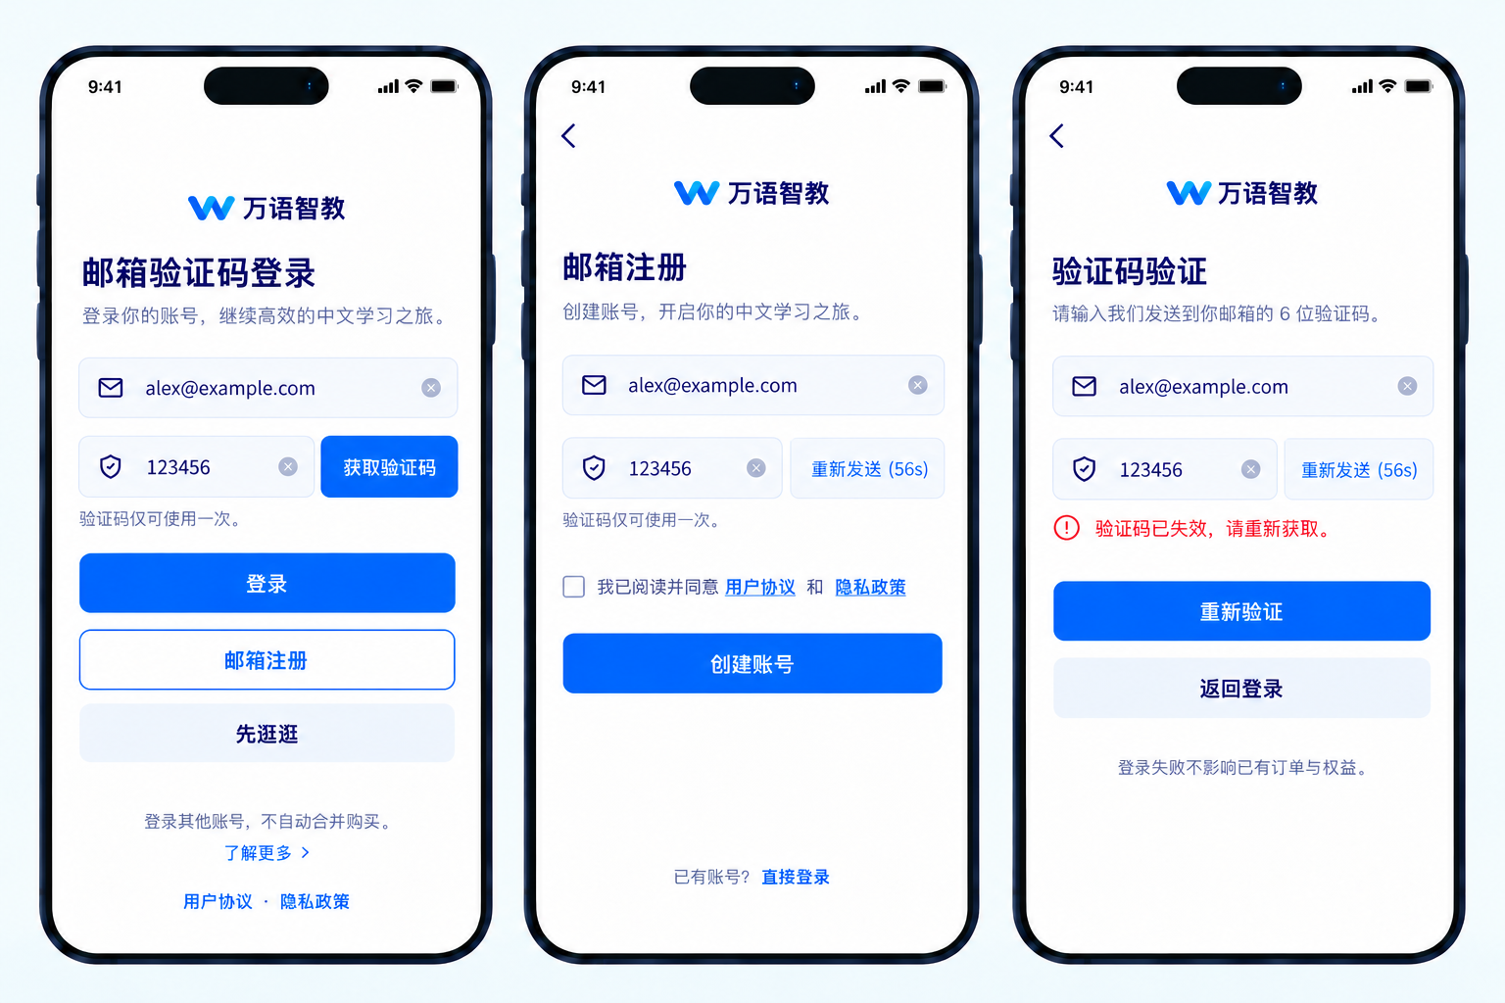
邮箱验证码注册与登录 失败重试不改变已有订单和权益
图 UI02 偏好 搜索与通知
公共功能 需求索引 ACC02 / ACC04
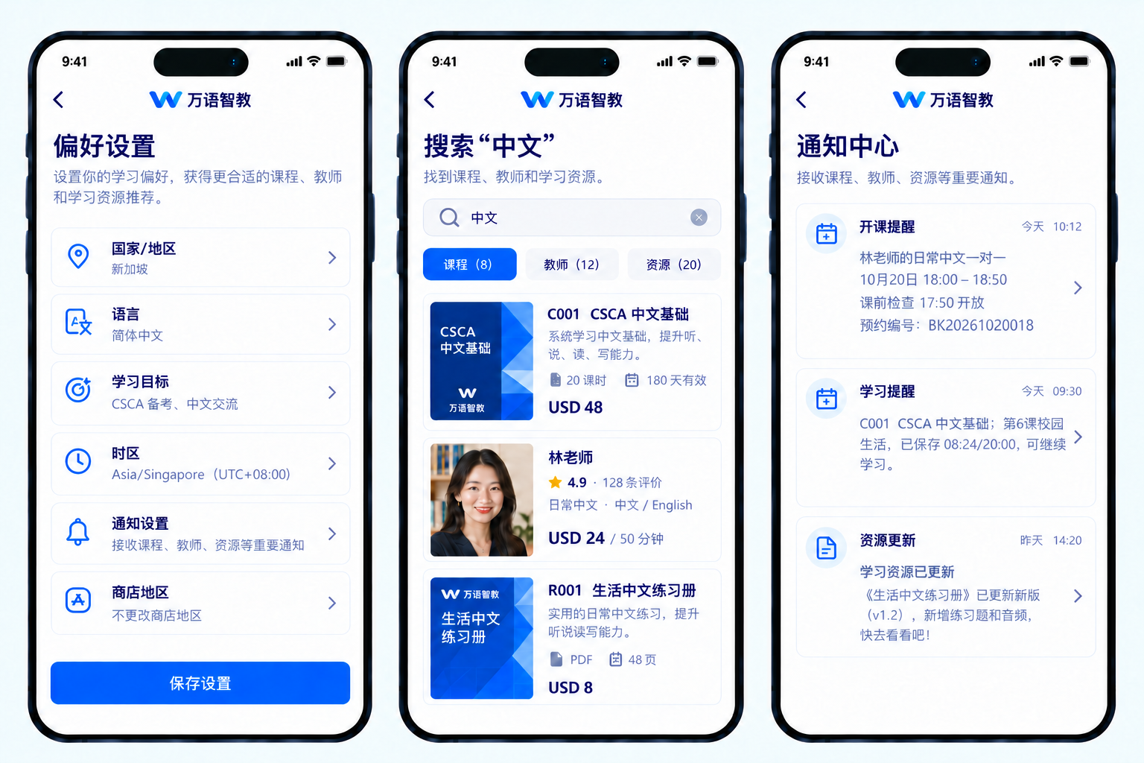
国家 语言与时区分别保存 通知与当前用户的课程及预约关联

3 自主学习课程需求
学习结构采用“科目—课程—章节—课时—知识点”。题目、试卷和资源通过知识点及内容 ID 关联，避免在不同模块重复上传同一视频或 PDF。课程的教学结构与商品销售包装分别管理。
编号 | P0 功能 | 规则与验收重点
ST01 | 课程列表与筛选 | 按科目 等级 语言 免费或付费筛选；无结果时可清除筛选
ST02 | 课程详情与试学 | 展示目录 讲师 学习语言 有效期 售后及售价；仅开放指定试学课时
ST03 | 视频学习 | 播放 暂停 倍速 清晰度 全屏 字幕 断点续播；失败可重试并显示原因
ST04 | 图文与讲义 | 图片 PDF 图文 数学公式可读；小屏放大不遮挡内容
ST05 | 关联互动练习 | 从知识点进入练习；完成后返回原课时并保留播放位置
ST06 | 我的学习与报告 | 跨设备同步已学课时 有效时长 进度 练习正确率和模考成绩
ST07 | 内容与权益校验 | 试看和正课分离；每次获取播放凭证或资源时服务端校验权益

学习进度规则
建议视频有效观看达到 90% 后计为完成，允许继续观看。拖动进度条、后台长时间暂停和重复心跳不能直接累计学习时长。图文使用阅读标记与确认完成机制，不声称系统能准确判定掌握程度。进度去重上报，离线缓存的进度联网后合并；服务器决定最终记录。

内容访问与售后
课程详情必须明确永久访问或固定有效期、起算时间、适用科目和内容更新范围。有效期与购买日期保存快照。到期后保留历史成绩，限制新内容消费。已购课程下架不应直接清空用户权益；停止服务需按协议处理通知和退款。

首版约束
首版采用在线点播，视频通过对象存储和 CDN 分发，不经业务服务器中转。字幕与题目支持中英文，具体授课语言按内容标注。视频离线下载列 P1，届时增加加密缓存、到期校验和设备解绑，不能以公开 MP4 链接代替。

图 UI00 学习首页 找老师与资源站
学生端 需求索引 ST01 / TC05 / RS01
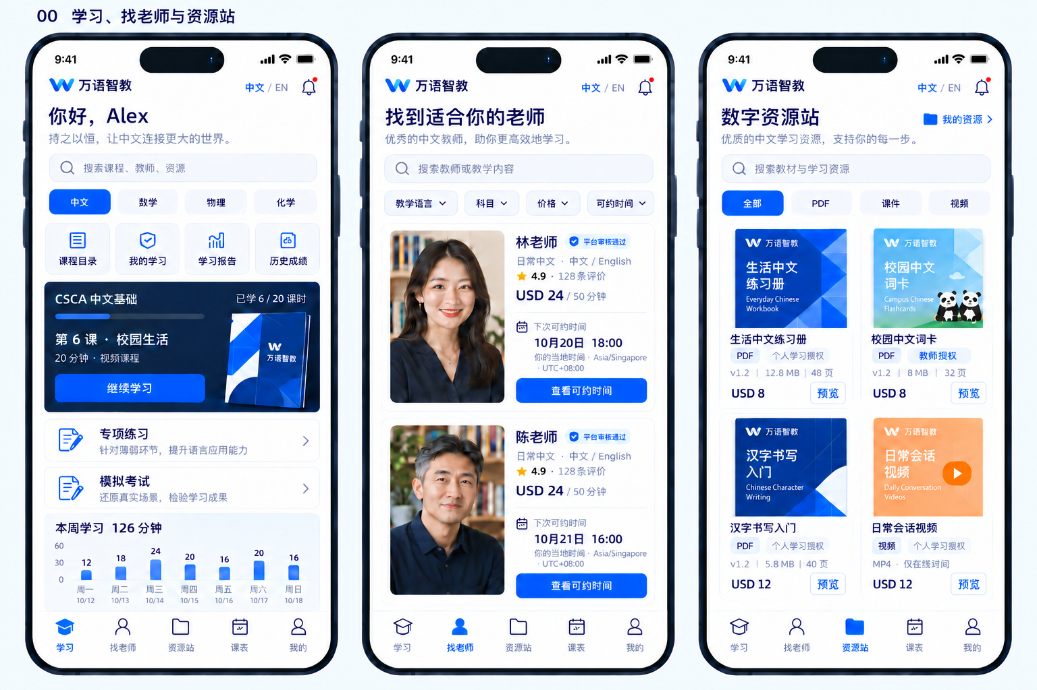
学生端的学习 找老师与资源站保留固定导航和统一商品样本
图 UI03 课程详情与我的课程
学生端 需求索引 ST01 / ST02 / ST07
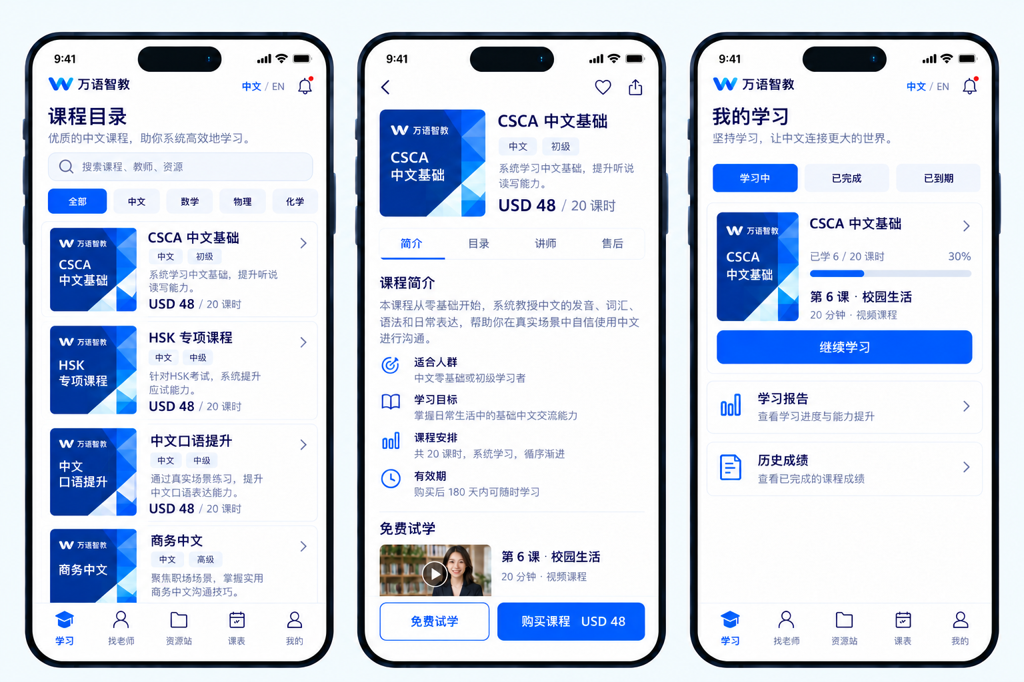
自学课程按整门授权展示 课程目录与我的学习相互衔接
图 UI04 视频 讲义与练习返回
学生端 需求索引 ST03 / ST04 / ST05 / ST06
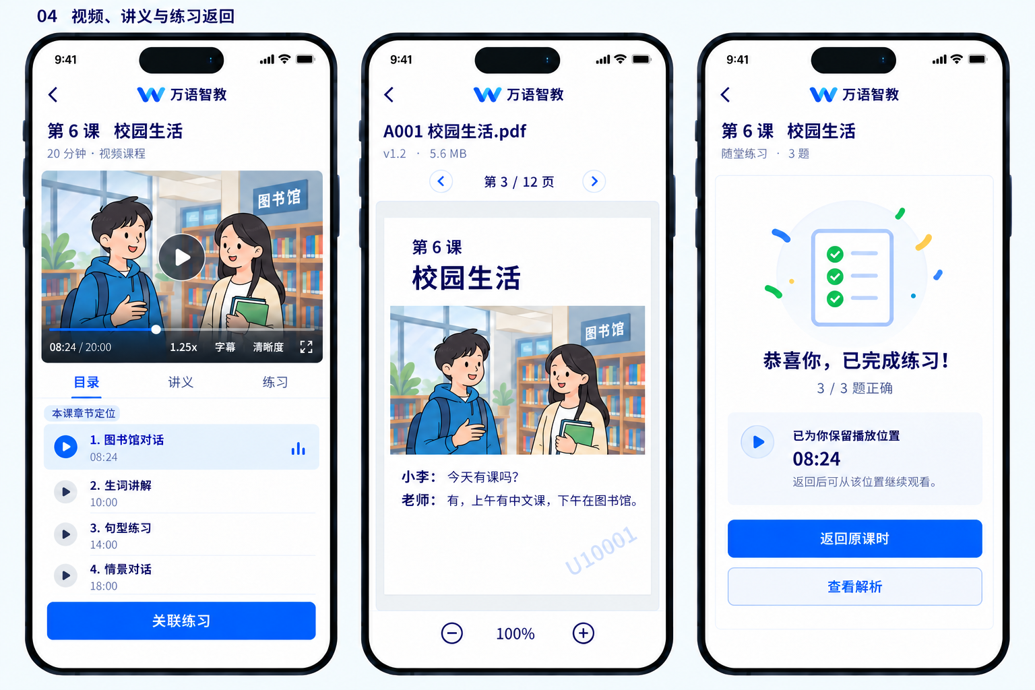
章节定位 视频位置与讲义分开 练习结束后返回保存位置
图 UI35 学习报告与历史成绩
学生端 需求索引 ST06 / EX05 / EX06
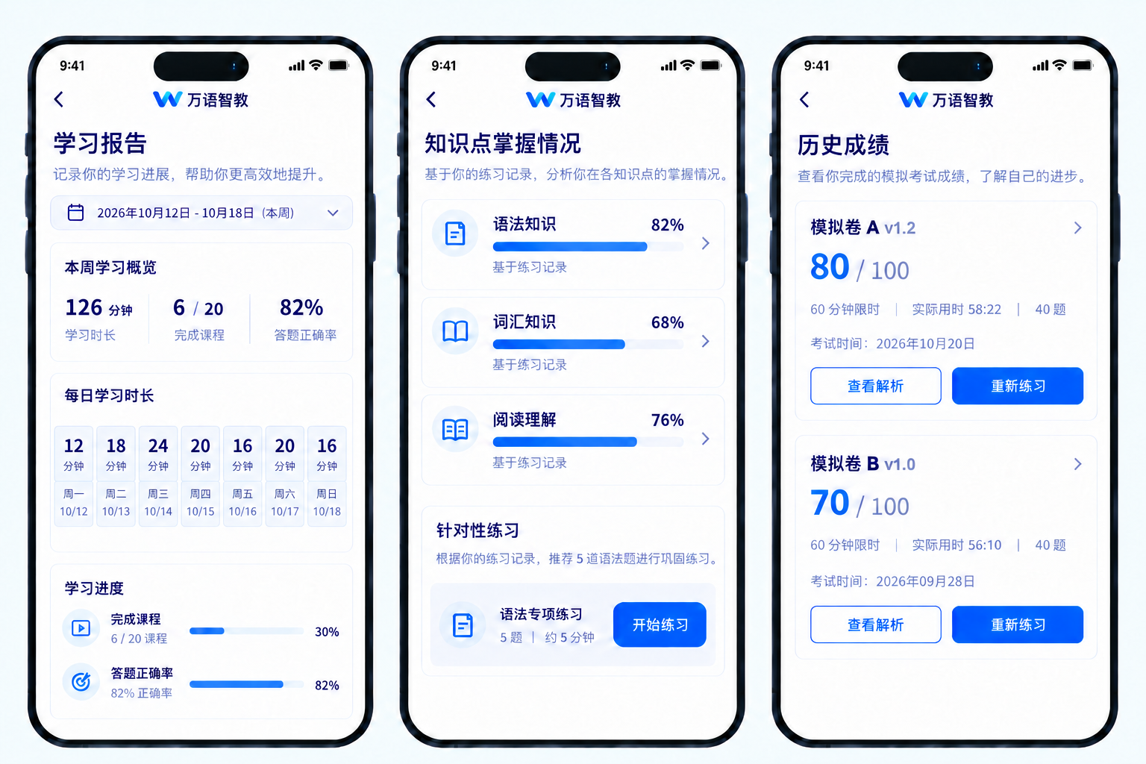
每日学习数值与周汇总一致 历史成绩标注冻结试卷版本

4 题库 模考与旧系统衔接
编号 | 要求 | 建议验收口径
EX01 | 章节练习和专项练习 | 首版支持单选 多选 判断；答题后反馈 答案 解析及知识点可关联
EX02 | 错题与收藏 | 错误提交进入错题；再次做对的移出规则可配置；不重复生成记录
EX03 | 模考配置 | 科目 试卷 时长 题量 分值 题序规则由后台配置；考试说明明确为模拟
EX04 | 考试恢复与交卷 | 服务器时间计时 自动存答；崩溃重开可恢复；到时自动交卷
EX05 | 评分与成绩 | 服务端评分；多选漏选和错选规则事先确定；成绩展示分项与解析
EX06 | 版本可追溯 | 每次考试锁定试卷与题目版本；修题后旧成绩不被静默重算

题库数据标准
至少提供题目 ID、科目、知识点、题型、语言、题干、选项、正确答案、解析、分值、难度、素材、版本和版权来源。数学、物理、化学须提供公式与特殊符号样例。首版不依赖 AI 判断对错；简答、作文或口语自动评分需独立需求和准确性验证。

考试异常规则
建议每次答题即时保存，网络中断时本地暂存并显示同步状态。考试总时长不中断，恢复时与服务器校时；若超过考试截止时间，按已成功提交的答案判卷。弱网下的答案补交窗口和证据规则由业务确认。提交请求幂等，重复点击不能产生两份成绩。

EX07 考试开始与多端答题
P0。建议以学生确认“开始考试”且服务器成功受理为唯一计时起点，返回开始时间、截止时间及试卷版本。阅读考试说明不计时；已开始的同一次考试重复开始或崩溃恢复不重新计时，考试总时长不因断网暂停。该口径由产品和教务在原型确认时批准。
建议同一次考试只允许一个有效答题端。新设备接管须显式确认，原端提示只读且不能继续覆盖答案；同设备重试不产生重复答题。并发保存、主动交卷和到期交卷只能产生一个冻结答案集合及一份成绩。已截止或已交卷的答案修改须明确拒绝，不在界面伪装为保存成功。
验收须覆盖说明页停留、重复开始、双端同题冲突、断网恢复、截止边界、保存与交卷同时发生。以服务器成功接收并符合截止规则的答案判卷，本地未同步草稿应可见；补交窗口若获批准，另附时限、证据及测试，不默认开启。

旧系统迁移工作包
• 先盘点源码授权、技术栈、数据库结构、题型、API、公式与资源链接、用户量和历史成绩。分别评估 API 复用、数据迁移重建、局部重构三种方式。
• 业务方先提供脱敏样例：每种题型至少 10 题、每科至少 1 套卷、课程目录、素材和历史记录样本。以实际覆盖类型为准。
• 试迁移生成数量对账、ID 映射、乱码与缺图清单、评分对比和失败原因。正式切换前做备份、增量同步与回滚演练。
迁移验收：实际纳入的数据总数和校验值一致，抽样人工核验正确，样卷在新旧规则下结果符合预期，异常项有签字处理清单。若旧系统仅提供网页，不能默认套 WebView 即完成 APP 学习体验及安全要求。

图 UI05 练习 错题与收藏
学生端 需求索引 EX01 / EX02
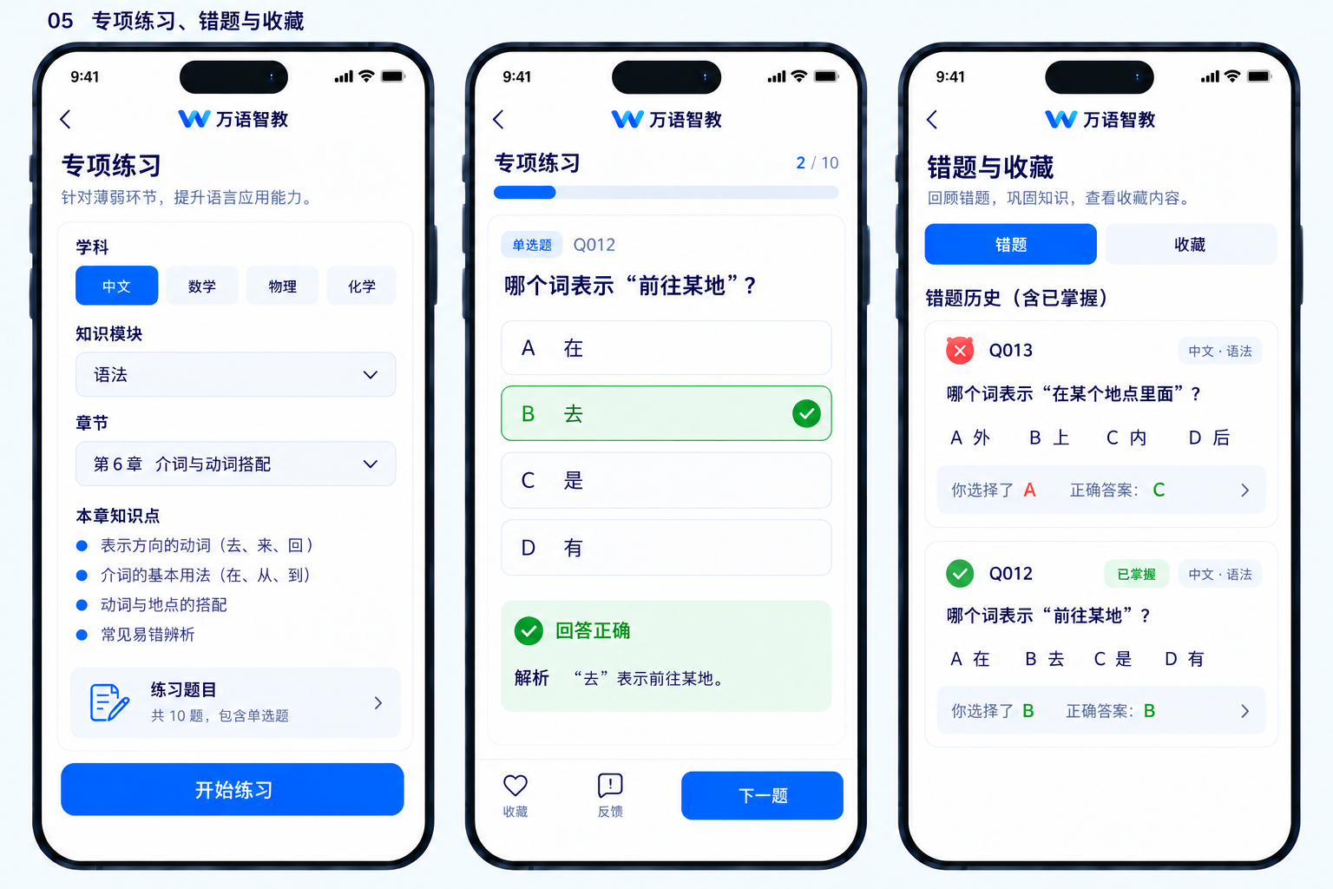
练习反馈和错题历史使用同一题目版本 已掌握记录可追溯
图 UI06 模考开始 作答与恢复
学生端 需求索引 EX03 / EX04 / EX07
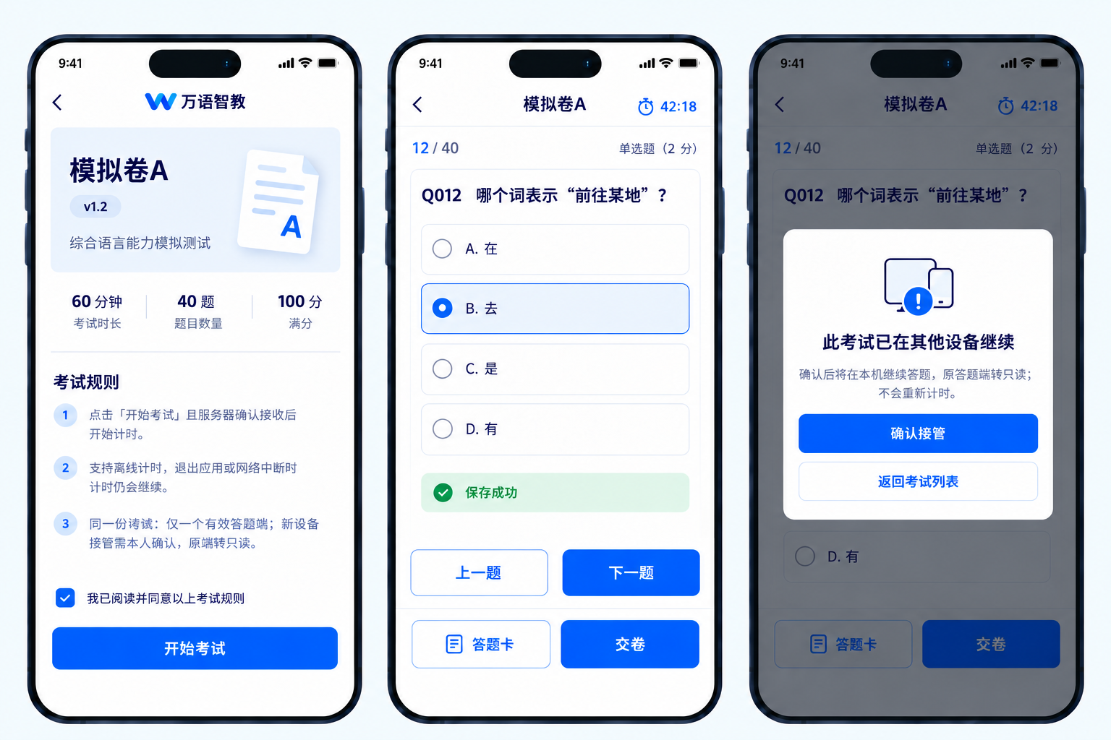
开始事务成功后计时 同次考试仅允许一个有效答题端
图 UI07 交卷与成绩分析
学生端 需求索引 EX04 / EX05 / EX06
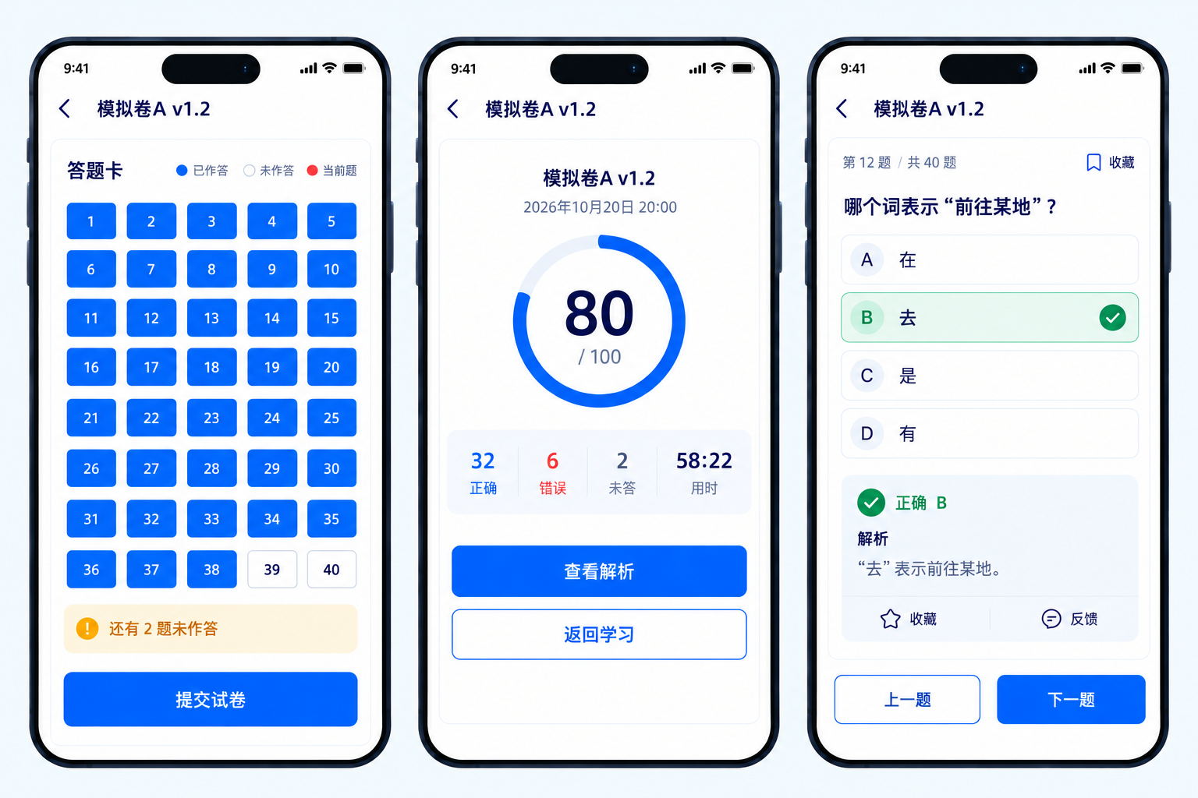
交卷前提示未答 成绩统计与题目解析使用冻结试卷版本

5 教师入驻与学生选师
首版优先开放已经具备师资和内容的教学科目。CSCA 真人辅导是否首发由业务方按师资确认，不因已有题库而自动开放接单。教师展示身份、签约身份和收款身份分别维护。
编号 | P0 功能 | 规则与验收重点
TC01 | 教师入驻申请 | 姓名 所在国家 时区 语言 履历 资质 介绍材料；敏感证件不对学生公开
TC02 | 审核与整改 | 待提交 待审核 驳回 通过 停用；记录原因和操作人；停用后处理既有课
TC03 | 教师主页 | 展示审核标识 擅长内容 教学语言 价格 可约时间和有效评价
TC04 | 课程服务设置 | 课程类型 时长 教学语言 单价 取消规则；首版建议单节购买
TC05 | 教师搜索与筛选 | 按教学语言 科目 价格区间 可约时间筛选；无匹配结果可调整条件
TC06 | 评价与投诉 | 完成授课的学生才能评价；每节课一次；举报 留证 平台处理

审核与排序
教师可编辑草稿，资格、介绍和价格等重要字段变更按规则复审。认证仅表示完成平台对应审核，不应展示为政府或考试机构的官方背书。搜索排序首版采用可解释的运营规则，例如可约时间、服务状态和评价，不承诺算法推荐。

教师与学生沟通
P0 提供与预约关联的文字消息、系统通知和课堂文字聊天。可先限制教师与有有效预约的学生联系；私信、文件上传的保存期限和举报处理需配置。禁止在公开简介展示敏感证件或诱导绕过平台的付款账号。开放聊天必须有举报、屏蔽和后台处置能力。[R01]

教师电脑网页端与手机端分工
P0 交付基础教师电脑网页授课工作台，用于常规备课、课表查看、课前检查、课件选择与授课；手机 APP 用于入驻、排课、消息、收益及基础授课。网页与学生 APP 进入同一业务课堂，不跳转外部会议软件。电脑屏幕共享、系统声音共享、动态 PPT 和手写板专属适配列 P1；普通鼠标或触控板基础画笔纳入 P0。

教师网页端功能与验收
教师网页端复用统一登录、教师审核和预约鉴权；通过 HTTPS 访问。基础布局包含课表、课件库、学生画面、本人预览、课件或白板区、聊天及结束课堂入口。学生端适配横屏与竖屏，优先保证课件可读。
编号 | P0 功能 | 交付与验收
TW01 | 登录与课表 | 仅展示本人已获准预约；未审核或停用账号不能进入授课状态
TW02 | 备课与材料 | 上传 PDF 或图片，显示处理状态；创建课件版本并关联预约，失败可重传
TW03 | 课前检查 | 选择摄像头、麦克风与扬声器；预览并检查权限、网络、耳机回声
TW04 | 授课与板书 | 与 iOS、Android 双向音视频，翻页同步，画笔、橡皮、撤销、清空及学生标注授权
TW05 | 刷新与设备接管 | 刷新后恢复当前课件页及白板；同一教师只保留一个有效授课端，接管需显式确认
TW06 | 结束与课后小结 | 区分暂离与结束；记录结束原因、教学摘要与建议练习，避免误结束即结算
手机接管电脑授课时，由服务端变更会话租约，旧端退出发布；学生无需重新购买或重新预约。浏览器自动播放受限时提供点击播放提示。网页端不承诺后台、休眠或关闭标签页后继续稳定授课。

教师结算资料
收款信息需通过渠道准入审核，不能仅填写一个银行卡号就开放接单。需要核实教师居民身份、合同关系、可付款国家、币种及税务资料。资料审核与教学资质审核分别记录，结算方案见第 15 章。

图 UI17 教师入驻与审核状态
教师手机端 需求索引 TC01 / TC02
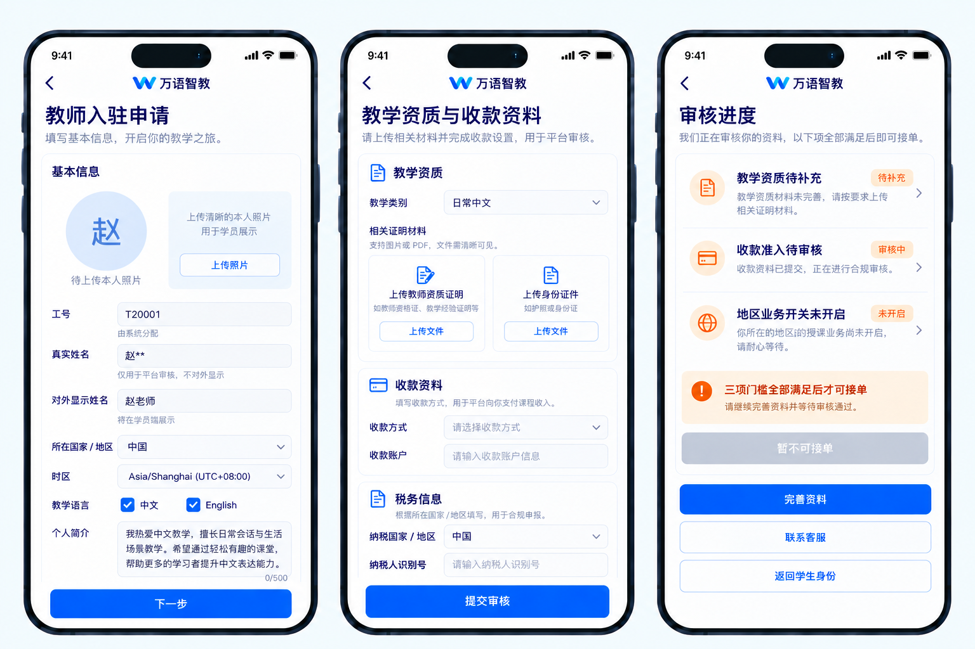
教师资质 收款准入和地区配置独立 未满足门槛不能接单
图 UI08 教师主页与预约
学生端 需求索引 TC03 / TC05 / BK02
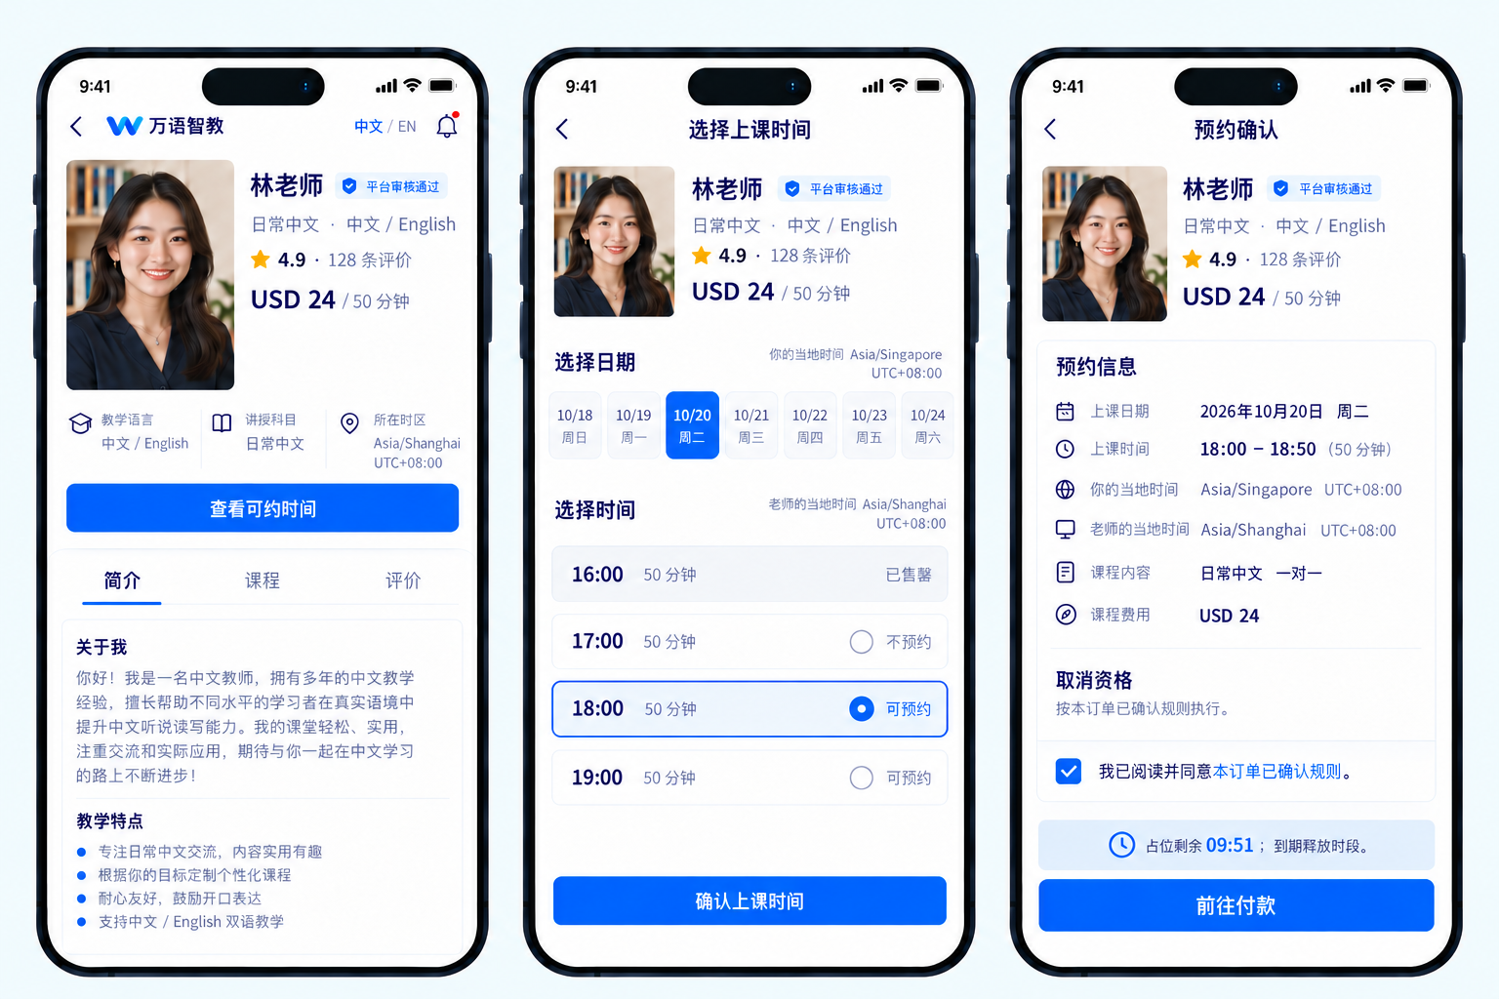
教师详情 选时与预约确认连续展示 取消条件引用订单规则
图 UI18 教师工作台 排课与服务设置
教师手机端 需求索引 TC04 / BK01 / BK05
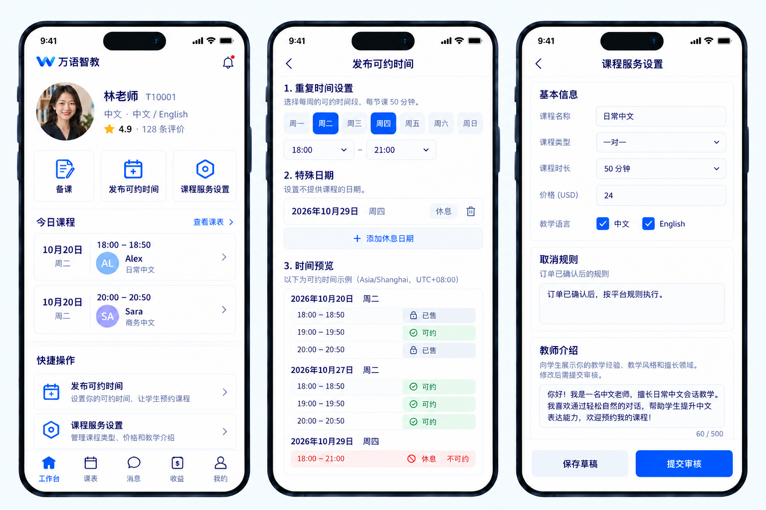
可约预览剔除已售和休息时段 服务变更提交审核
图 UI47 教师手机消息 收益与我的
教师手机端 需求索引 ACC03 / ACC04 / TC04 / PY05
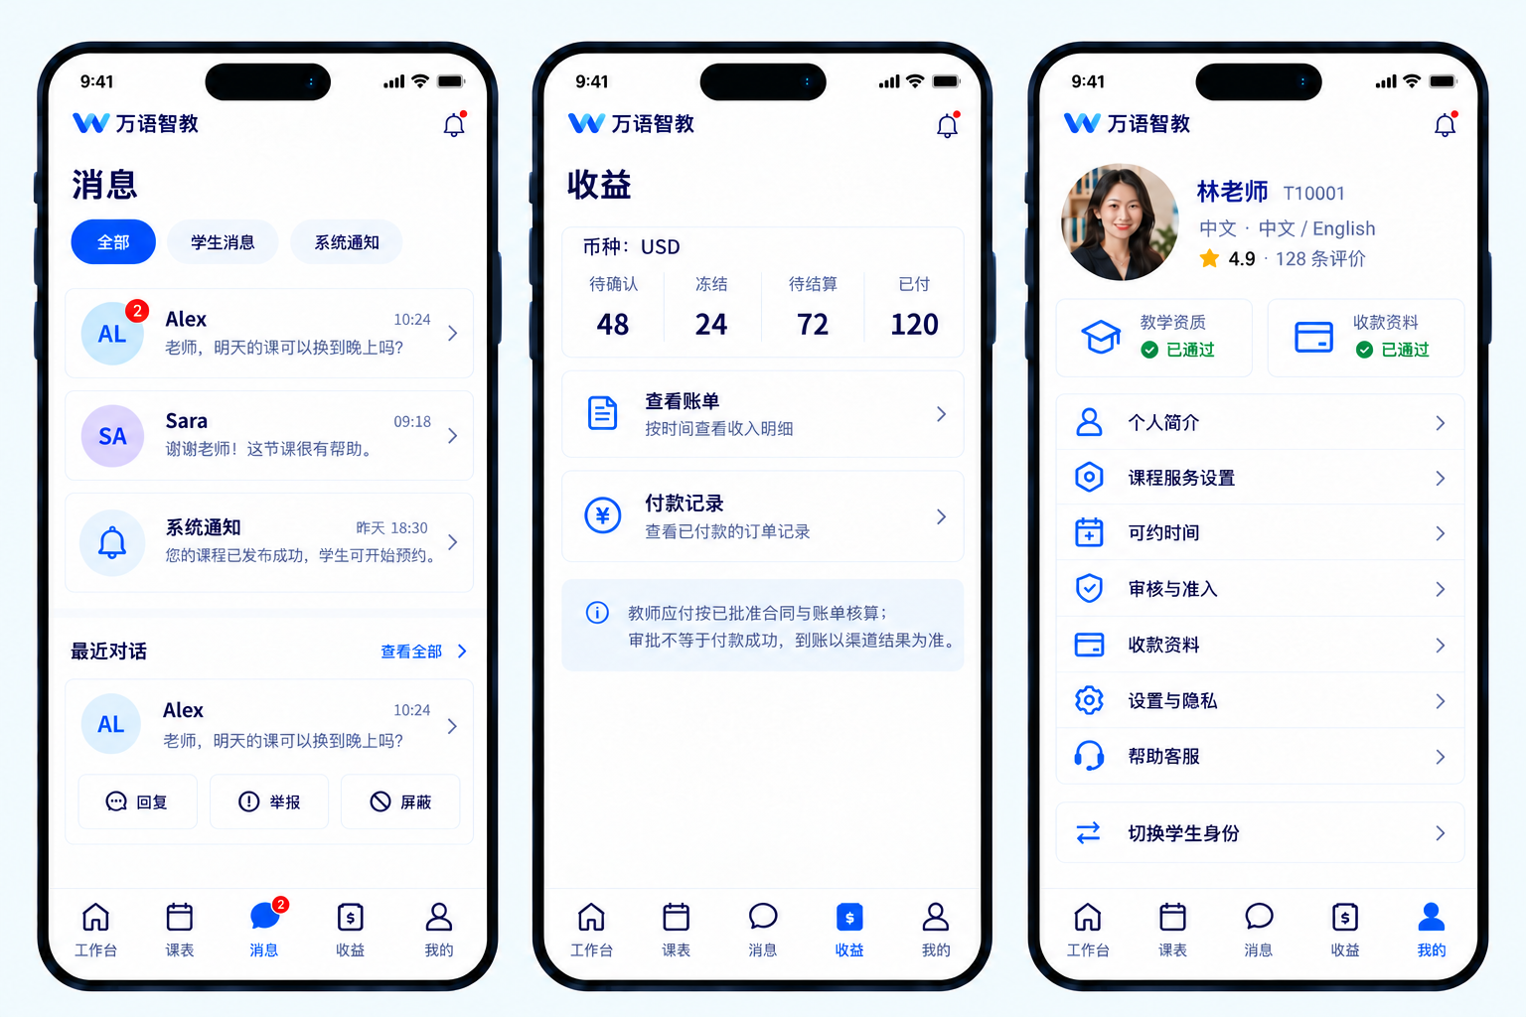
教师手机端固定五项导航 收益统一币种并区分资金状态

6 预约 时区与履约规则
编号 | P0 功能 | 核心规则
BK01 | 可约时间发布 | 教师按自己的 IANA 时区设置，支持例外休息日；服务器统一存 UTC
BK02 | 学生选时与价格确认 | 展示学生当地日期 时间 时区 课长 币种 总额和取消规则
BK03 | 临时锁位和支付 | 建议锁位 10 分钟；数据库约束和事务防止同时售出同一时段
BK04 | 改期和取消 | 保存原预约记录；改期需双方确认，不直接覆盖已付款时间
BK05 | 提醒和入室 | 建议开课前 24 小时及 15 分钟提醒；提前 10 分钟允许课前检查
BK06 | 完成与争议 | 授课日志与投诉共同确认履约；自动完成进入争议观察期再结算

跨时区必须解决的细节
教师所在地、学生所在地和付款地区可能不同。数据库存 UTC 时间、IANA 时区和预约时的当地展示快照。夏令时切换会出现不存在或重复的当地时刻，后台生成时段时应排除歧义，界面展示日期、时区缩写及 UTC 偏移。不得仅保存“北京时间加减几小时”。

批量排课与提醒体验
P0 支持按周重复发布空闲时段和指定日期例外，预览未来时段后再发布；已售时段不可被批量覆盖。选择时段时展示当地完整日期、时区和课长；系统时区改变后明确提醒。课时包、试听折扣、短信强提醒及手机系统日历同步列 P1，邮件与站内通知纳入 P0。

建议业务基线
开课前 24 小时及以上学生可免费取消或申请改期；不足 24 小时由已确认规则和客服处理。教师取消建议全额退款或学生同意改期。迟到等待建议 10 分钟。缺席不能只凭 APP 没打开判定，应结合进出房、双方在线情况和客服证据。以上属于待确认的商业规则，不自动替代当地消费者权利。

支付超时与锁位竞争
锁位超时释放后，如果渠道迟到通知支付成功，服务端先核实该时段是否仍可恢复。若已被他人占用，不得挤占新预约；订单转“已付款待处理”，提供替代时间或原路退款。付款不能因锁位消失而丢账。

预约与财务状态分别管理
预约状态为待付款、已确认、进行中、待完成、已完成、已取消或争议中。支付、退款和结算各有独立状态。进入课堂不直接表示订单完成，订单完成也不等于教师已收到款。

BK07 过期占位释放体验
P0。占位是否过期以服务器时间为准；学生在教师 A 处的占位到期后，再预约重叠时间的教师 B，不应只因旧占位清理任务尚未执行而持续被判为时间冲突。系统应完成服务端清理或有限重试，再返回新的占位或真实冲突。
界面同时显示占位到期时间和付款状态；清理不等于抹除订单或忽略迟到真实收款。若旧付款与新预约竞争，必须只有合法的预约确认或已付款待处理，不得重复售出学生或教师的重叠时间。

图 UI09 课表与改期
学生端 需求索引 BK01 / BK04 / BK05
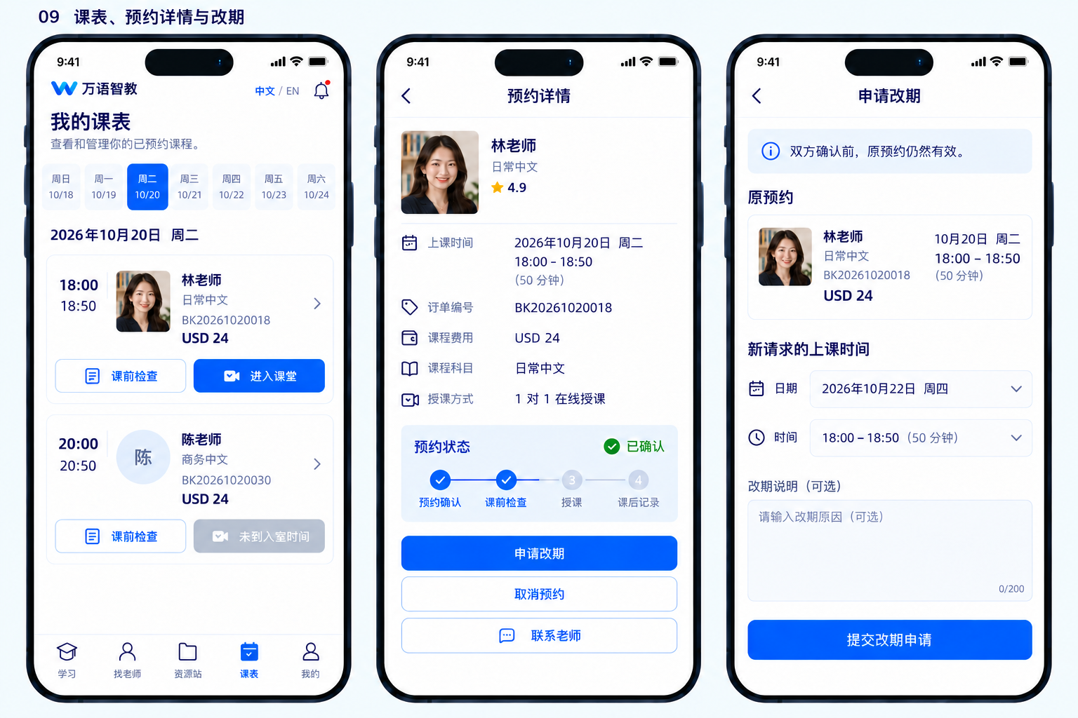
改期确认前保留原预约 未到入室时间的课程不开放入室
图 UI34 帮助 工单与关键异常
公共功能 需求索引 ACC01 / ACC03 / BK04
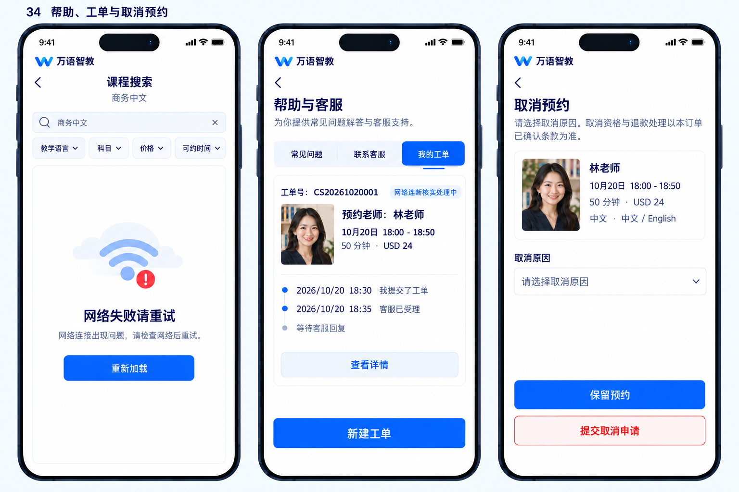
网络失败 工单进度与取消申请分别表达 清楚保留恢复入口
图 UI36 预约到期 迟到支付与跨时区改期
学生端 需求索引 BK02 / BK03 / BK04 / BK07 / PY02
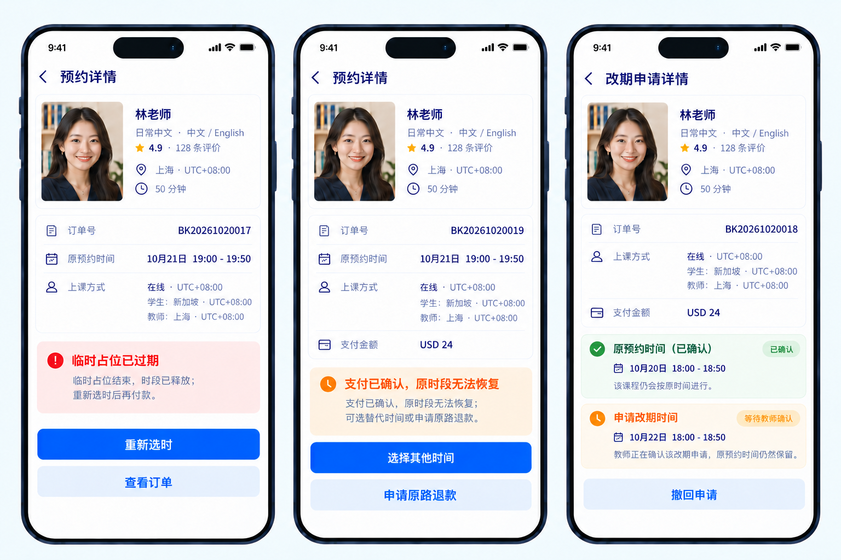
占位过期 迟到支付与待确认改期使用不同订单场景

7 APP 内实时课堂需求
本项目的直播指师生可以双向说话、看视频、共同查看课件及使用基础白板的互动课堂。普通单向推流、HLS 观看或外部会议链接不能单独满足要求。首版报价按一名教师与一名学生设计，教师网页端和手机端均可接入；管理员不作为常驻第三位参与者。
编号 | P0 功能 | 行为与验收重点
LV01 | 课前检查 | 检测麦克风 摄像头 扬声器 网络及权限；拒绝权限有恢复入口
LV02 | 预约鉴权进房 | 服务端校验本人 预约 时间及状态，签发短期凭证；未预约不能旁听
LV03 | 双向音视频 | 开关麦克风 摄像头 前后摄像头 扬声器与蓝牙；优先保语音
LV04 | 课件展示与简易白板 | 静态课件翻页同步；画笔 橡皮 撤销 清空；学生标注需教师授权，重连恢复快照
LV05 | 课堂文字消息 | 发送文本及课程链接；消息有服务端留存与举报，失败可重发
LV06 | 断线恢复与结束 | 网络切换重连 提示对方状态；主动离开与结束课程区分
LV07 | 授课记录 | 记录双方进出房 有效重叠时长 网络异常及结束原因

首版媒体规则
摄像头建议最高 720p 并按网络自适应，弱网优先保语音。课件以 PDF 或图片同步展示，教师翻页和标注，学生可缩放并一键回到教师当前页。PPT 可由教师导出 PDF 后上传；服务端保留动画的动态转换、交互课件、桌面远程控制与移动端屏幕共享均列 P1。文档转换失败时保留原文件并给出失败原因，不发布空白课件。

课堂操作与课后学习体验
P0 课中支持一键放大课件、师生画面切换和当前发言或静音状态提示。学生独立缩放后可一键跟随教师；页码、画笔及权限变化按房间序号同步，迟到入室与重连先取当前快照再接收增量事件。不同课件版本不能混用标注坐标。
课后显示有效重叠授课时长、完成状态、评价、售后入口，以及教师填写的小结和关联练习；这些文本资料不替代课堂回放。老师或学生断线不自动认定责任，不凭单一日志作为无争议结论。自动翻译、AI 课堂摘要和复杂互动工具列后续增项。

录制与应用商店支付的联动
报价基线关闭课堂录制和回放，保留进出房、异常与白板操作等必要事件记录；履约记录不等于音视频录像。若业务选择录制，必须先确认支付分类、双方授权、可见提示、保存期限、访问及删除规则，并独立估算录制、合成、存储与播放成本。Google Play 的一对一例外要求服务不录制且在任何 Play 分发应用中课后不可再次访问或使用，不能仅将回放按钮隐藏后沿用例外。[R02]

用户体验和投诉
来电打断、锁屏、切后台、耳机插拔后应恢复可理解的音频状态，避免误以为自己已静音。不能保证后台持续拍摄。课堂内提供求助与举报；紧急退出不自动作出收费结论。课堂结束后显示授课结果、下一步和售后入口。

图 UI11 课前检查 课堂与重连
学生端 需求索引 LV01 / LV02 / LV03 / LV04 / LV05 / LV06
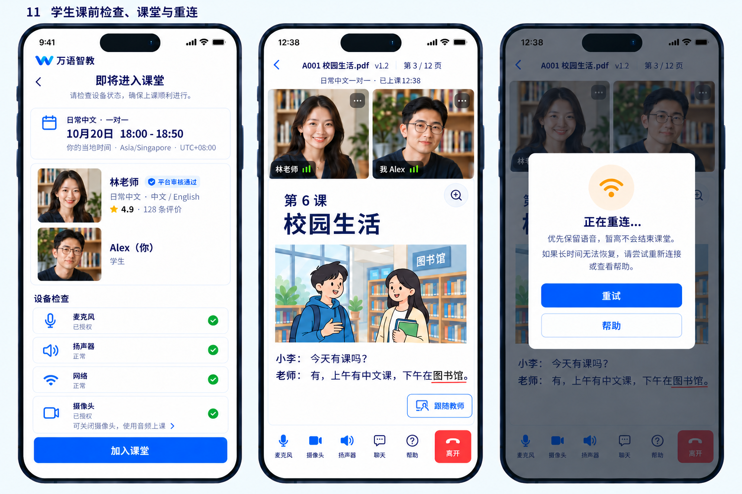
设备检查 课堂与重连保持同一角色及课件版本
图 UI12 课后记录 评价与沟通
学生端 需求索引 LV07 / TC06 / BK06 / ACC03
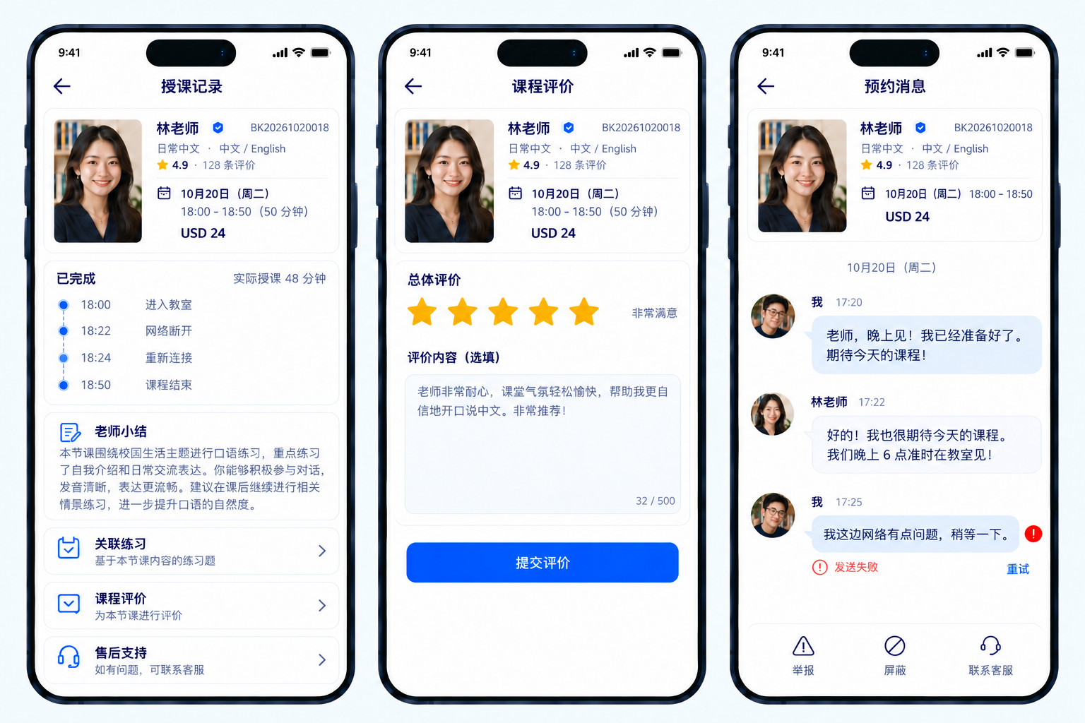
课后记录 评价与预约消息回到原业务入口
图 UI43 学生横屏课堂
学生端 需求索引 LV03 / LV04 / LV05 / LV06
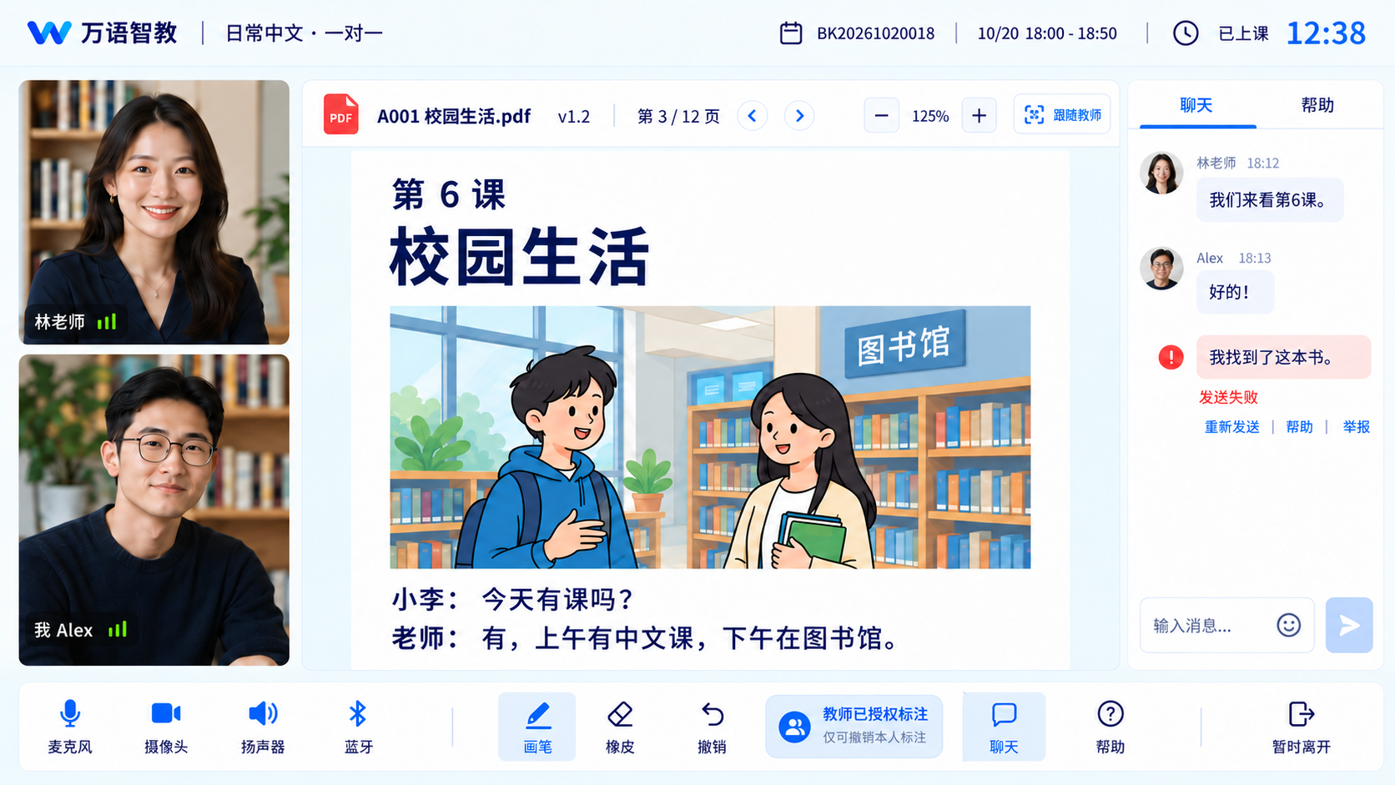
学生横屏与竖屏课堂共享课件 学生仅可撤销本人标注

8 数字教学资源站需求
资源站按 PPT 的“教学资源商城”处理，首版由平台审核和发布数字内容，面向学习者及教师个人购买使用。教学材料与自主学习课程共享资源库，但商品授权和适用对象分别定义。首版不开放第三方自由上传售卖。
编号 | P0 功能 | 规则与验收重点
RS01 | 资源浏览与搜索 | 教材 讲义 视频 音频 互动资源按分类 语言 等级或科目筛选
RS02 | 详情与样例预览 | 类型 格式 大小 设备要求 作者 授权范围 有效期 售后及价格
RS03 | 免费或付费领取 | 免费领取也记权益；付费商品须服务端核实支付后授权
RS04 | 我的资源 | 已购 未下载 可更新 到期分别展示；课程附赠资料不重复收费
RS05 | 在线消费 | APP 预览或授权下载；商品显示格式及设备要求，不承诺原生编辑所有课件
RS06 | 安全访问与版本 | 短期地址 下载鉴权 水印 版本记录；删除公开入口不能破坏已购记录
RS07 | 内容反馈与版权投诉 | 缺页 无法打开 侵权均可反馈，后台下架与订单处置可追溯

销售授权必须可理解
每个资源明确个人学习、个人教师授课或机构授权，以及打印、课堂展示、编辑、下载、复制和转售权限。P0 支持个人学习与个人教师授课授权，由内容方逐项勾选；机构多席位、批量分发和转授权列 P2。教师备课商品可提供获授权的原文件下载，不将所有教材、课件一律限制为 APP 内阅读。

内容形态边界
P0 支持已约定的 PDF、图片、音频与视频预览，以及经授权的 PDF、PPTX 等文件下载；PPTX、Keynote、ePub 不承诺在 APP 中原生完整编辑或还原动画。PPTX 详情可提供 PDF 或缩略图预览。互动资源支持已确认的原生练习；审核后 HTML5 的首版范围按 RS08 单独确认，不能把“互动资源”解释为可运行任意脚本。

RS08 HTML5 支持范围确认
原生练习纳入 P0，HTML5 的首版交付范围待确认。内容方须在报价冻结前提供样例、来源、版权、外部网络请求及所需交互清单，产品与技术共同确认支持格式、终端和费用；确认前不作为已批准的 P0 交付承诺。
未完成确认和安全验收时，禁止发布可执行 HTML5；可使用已审核的静态预览，不宣称支持完整互动。若确定首版交付，必须验证脚本与登录态隔离、域名白名单、导航限制、无支付导流、无任意原生桥接和版本固定。具体安全实现见设计第 10.1 节。

数字文件交付与版权边界
仅在 APP 阅读的资源采用短期访问凭证、缓存保护及可见用户标识水印；允许原文件下载的资源由后台按商品配置授权，记录版本、领取时间和授权凭证。教师可在电脑网页端查看本人已购、允许下载的资源。链接过期可鉴权续发，不能将永久公开链接写入详情。
防盗链、沙盒加密和水印用于降低外传风险，不能保证杜绝截图、录屏或另机拍摄；UID 浅色水印不称为盲水印。原文件下载后无法保证撤回，详情和售后条款需说明交付范围及退款处理。禁止在没有内容方授权时自动向全部资源开放编辑或下载。

数字商品与实物商品分开
PDF、视频、题库等即使允许下载，仍属于数字内容。印刷教材或实物周边属于实物交易，支付与物流另行设计；不得以实物标签包装实际在 APP 内消费的数字权益来规避商店规则。[R01–R03]

图 UI13 资源详情 授权与我的资源
学生端 需求索引 RS02 / RS03 / RS04
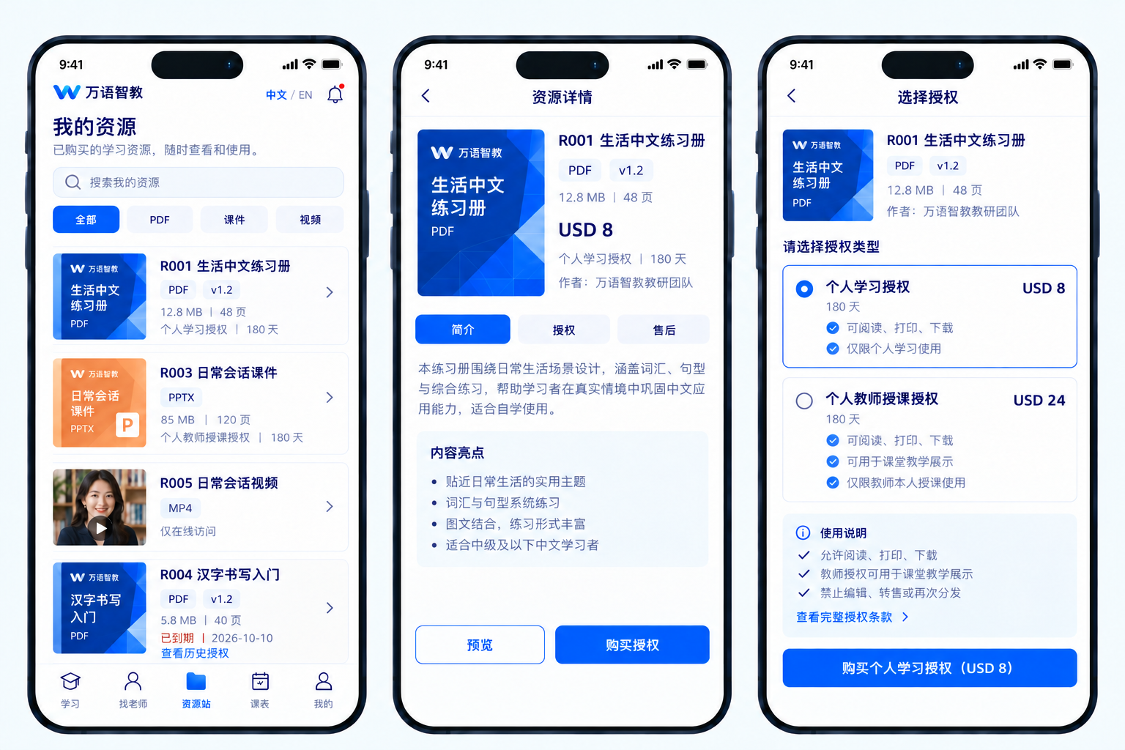
资源名称 格式和授权范围分别展示 过期资源保留历史授权入口
图 UI14 资源阅读 下载与反馈
学生端 需求索引 RS05 / RS06 / RS07
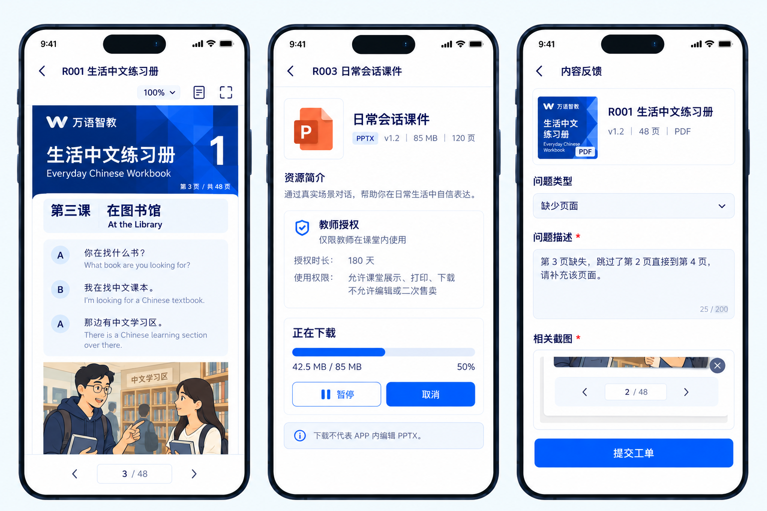
阅读 下载与内容反馈关联具体资源版本 下载不代表允许编辑

9 统一订单 权益与运营后台
三个模块共用交易基础设施，但分别保留商品类型和履约方式。课程访问权、资源站授权、课堂预约资格均由服务端生成；客户端界面的“已付款”只用于提示，不能作为授权依据。
对象 | P0 规则 | 验收重点
商品与价格 | 统一 product_id，渠道 SKU 映射；保存币种 地区 价格及授权快照 | 支付后改价不影响旧订单
订单与支付 | 订单可有多次支付尝试；每笔渠道交易全局去重 | 重复通知不重复收款记账或发权
学习与资源权益 | 按账号 商品 授权范围 有效期维护；支持赠送来源记录 | 跨设备恢复，退款按已确认规则撤权
退款与争议 | 支持申请 审核 渠道处理 成功 失败与拒付状态 | 退款成功回收对应权益；异常可人工追溯
教师应付 | 按合同及订单结算快照计算；争议订单冻结 | 退款和拒付形成冲正，避免重复付给教师

退款规则
课程、资源与实时课分别显示售后条款，数字下载或观看后的退款资格结合目标地区法律与渠道规则确定。商店内购的退款由 Apple 或 Google 对应流程主导，APP 提供入口和说明；后台根据可信通知更新权益和结算，不承诺能自行即时退回所有商店订单。

PY07 退款与权益处理矩阵
P0。每次退款应明确支付交易、订单项、金额、退款原因、对应权益来源及教师应付影响。部分退款不能自动等于整单撤权；退款申请、处理中与资金成功分开，最终冲正在可信成功后执行。以下处理为待业务、财务及渠道确认的评审建议；未批准的部分退款场景不得由客服自由输入金额后自动撤权。
场景 | 权益与履约处理建议 | 限制与验收
数字商品全退 | 退款成功后撤销对应购买来源 | 其他购买或赠送来源不受影响；已交付原文件不可远程撤回
部分退订单项 | 按已批准的订单项和授权分配处理 | 保留未退订单项；分配金额总计须与成功退款一致
授课补偿退款 | 不抹除已完成授课事实 | 按合同确定是否保留权益及教师分担，不直接等比例扣教师款
重复实收退款 | 只退重复扣款对应交易 | 不撤正常付款形成的预约及权益，不生成第二份教师应付
教师款已付后退款 | 追加冲正与追偿记录 | 按合同分担；不覆盖付款历史、不自动扣其他教师款

后台最低交付范围
• 内容管理：课程目录 试学 内容上传 题库导入 试卷配置 资源商品 版权信息和上下架。
• 教师与课堂管理：审核档案 可约时间 预约调整 课堂状态 履约事件 网络质量与投诉。
• 交易与财务：订单查询 渠道对账 退款 拒付 佣金规则 结算审批及导出；财务敏感操作审计。
• 用户和运营：账号冻结 消息模板 客服处理 评价举报 权限 地区配置及数据报表。

核心数据与分析
统计注册到购买转化、支付成功率、学习完成率、预约到课率、教师取消率、退款率与直播失败率。报表须区分交易总额、实际净收、平台收入和教师应付，不把撮合总流水直接当成营业收入。采用事件字典，分析数据避免携带证件、聊天全文或付款敏感信息。

图 UI15 订单 退款与恢复购买
学生端 需求索引 PY03 / PY04 / PY06 / PY07
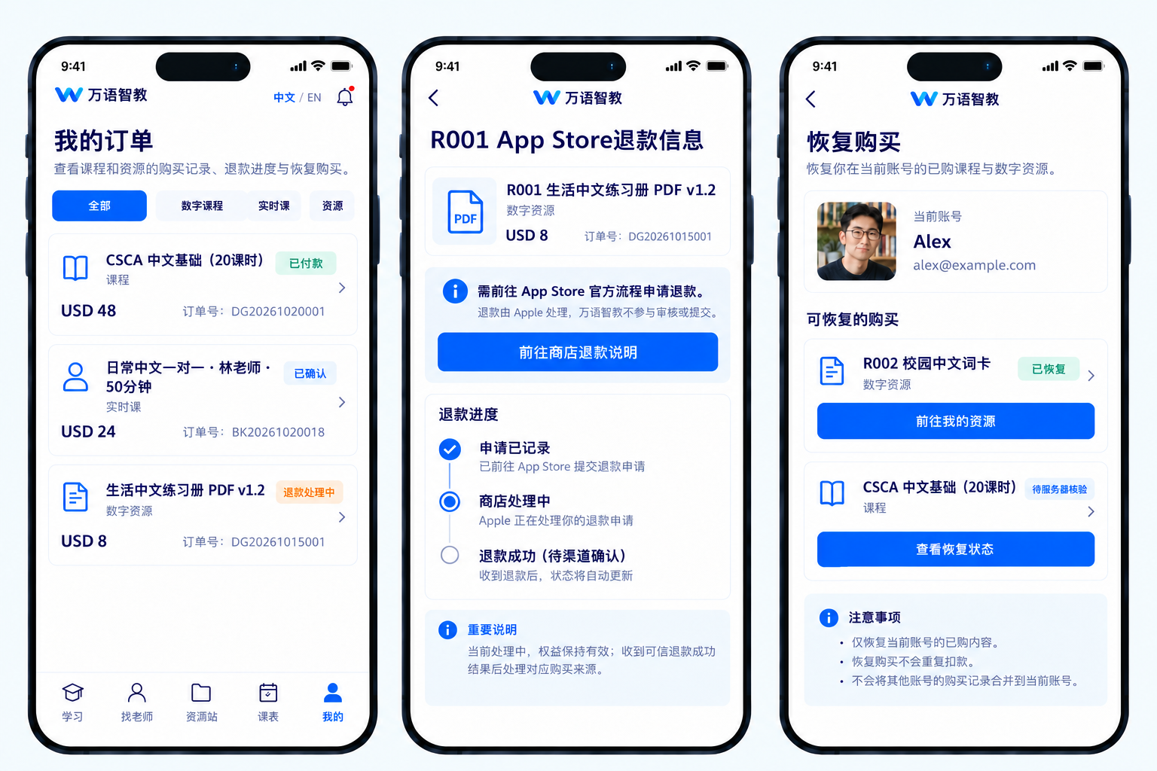
退款申请 资金结果与权益状态分别表达 恢复资源进入我的资源

10 客户端技术与服务端架构

推荐实现
建议 Flutter 实现 Android 与 iOS 业务界面，音视频、内购、推送及文件预览按平台适配。教师电脑端使用受选定 SDK 支持的网页技术栈，不要求与 Flutter 共用所有 UI 代码。腾讯及声网的接入路径用于样机验证，必须检查 Release 包、平台权限、SDK 版本、浏览器与组件组合。[R07、R20] 若团队原生能力更强，可采用 Kotlin 与 Swift，复用同一业务 API。
不以跨平台框架宣称所有功能只写一次。RTC 视图、系统音频路由、后台行为、StoreKit 和 Play Billing 均须双端真机测试。课堂内不建议用纯 WebView 代替完整原生或受支持 SDK 的方案。

架构分层
层次 | 建议职责
Android 与 iOS | 学习 选师 资源 课表 课堂 我的；按地区与渠道展示支付路径
教师电脑网页端 | 统一登录 课表 备课 课前检查 课堂与授权资源下载；与 APP 复用 API
业务 API 与后台 | 账号 权限 内容 题库 考试 预约 订单 权益 售后 财务及审计
异步任务 | 支付回调 退款 结算通知 媒体处理 邮件与推送；重试和幂等
基础存储 | 关系型数据库保存交易；缓存承载限流和短期锁；对象存储与 CDN 承载媒体
第三方适配 | RTC 支付 内购 邮件 推送；统一内部接口 保留各渠道真实状态

早期采用模块化单体服务即可，按账号、内容、交易、排课和课堂划分代码边界。无需为首版预先拆大量微服务。支付与预约以数据库约束和事务保证一致性，不能只依赖缓存锁。

关键实体与接口
实体至少包括 User、TeacherProfile、Product、ContentAsset、Course、QuestionVersion、ExamAttempt、Availability、Booking、ClassSession、Order、Payment、Entitlement、Refund、Settlement。独立 ID 关联，避免把课程 ID、商品 SKU 和直播房间号混用。
关键服务接口包括可约时间查询、创建锁位、创建支付、回调入账、签发进房凭证、同步学习记录、考试交卷、获取资源地址和申请退款。客户端不能提交教师收入、应付金额或最终考试分数作为可信结果。

课堂业务与供应商接口
服务端统一创建 ClassSession，并管理课堂参与者、设备会话和课件版本。RTC 凭证、白板房间及录制任务分别授权。业务层通过创建房间、签发凭证、结束会话、读取事件等接口调用适配器，不直接依赖某一家 UI 组件的内部状态。
P0 对课件增加 LessonAsset 与版本，对网页接管增加设备会话记录，对教师下载增加授权与领取日志。客户端静音状态、服务端业务状态和媒体连接状态分别处理，避免以离开 RTC 房间直接触发退款或教师付款。

11 直播商业方案与开源比较
本项目的难点是跨国实时互动和课堂状态，不只是视频播放。RTC 负责媒体传输，排课、鉴权、白板、履约、支付和客服仍需业务系统负责。下表中的适配判断为项目建议，需要通过样机验证。
方案 | 适用性与优点 | 需要承担的工作 | 首版结论
腾讯 TRTC SDK  可评估 RoomKit | 双端与 Flutter 有官方接入路径；便于国内团队获得支持 | 自建教学交互；核实 RoomKit 端能力 白板 价格和国家覆盖 | 优先 PoC
声网 Agora RTC  课堂与白板组件可评估 | 提供移动端及 Web 接入路径，白板与课堂能力可组合 | 核实 Flutter 与网页的实际组合、白板转换授权、国家及费用 | 与腾讯同口径 PoC
腾讯实时互动教育版 | 曾提供成品课堂能力 | 已公告 10 月 30 日停止新购；不要以旧教程作采购依据 | 新项目不选
LiveKit 自部署  Apache 2.0 | 开源媒体服务器和 SDK；部署与媒体区域可控制 | SFU TURN Redis 运维 带宽 录制管线及跨境网络 | 主要开源备选
mediasoup  ISC | 底层 SFU 可深度定制 | 信令 房间 生命周期 移动 SDK 适配 教学功能和运维自建更多 | 有 RTC 团队再选
SRS  MIT | 适合流媒体分发 协议转换，支持 WebRTC | 完整互动课堂及移动业务需额外建设 | 后续大班分发可评估

依据：腾讯退市与 Flutter 文档 [R06–R07]，声网 RTC、课堂与白板官方资料 [R20–R21]，LiveKit 部署与许可 [R09–R11]，mediasoup [R12]，SRS [R13]。锁定版本后核查主项目及附属依赖、媒体编解码器与课件组件的许可证。

推荐理由与采购要点
首版优先验证商业 RTC 路线：腾讯与声网按相同课件、设备、地区及用量比较，完成样机和报价后选定一家实施，不默认双供应商同时上线。RTC 负责媒体传输，预约、鉴权、白板权限、支付与履约仍由业务系统或明确采购的组件承担。具备持续运维能力且要求部署控制时，可验证 LiveKit；不能因开源就判断其不能商用，也不能因商业 SDK 就假定课堂已完成。
报价必须写明 SDK 与 UI 组件名称、版本、授权、套餐门槛、超量价、端能力、白板与转换是否另购、数据区域及停服替代方案。不承诺两周完成全部课堂、不承诺全球统一延迟或零固定成本。统一内部接口可减少耦合，但供应商切换仍需重做媒体、白板、录制及端兼容验证。服务账号和计费控制权由业务方持有。

供应商验证与选择标准
腾讯：验证 TRTC 的 APP 与 Web 互通；RoomKit 是可评估组件，不能直接假设包含教学白板、动态 PPT 或完整教务。实时互动教育版停止新购不等于 TRTC 停售；旧产品能力不能直接继承为新方案交付承诺。[R06–R07]
声网：分别核实 RTC、Interactive Whiteboard 与 Flexible Classroom 的当前版本、售卖支持、Web 和移动端接入能力。若 Flutter 缺少某课堂组件的直接适配，应明确原生桥接或替代实现的人日，不能把 RTC Flutter 支持等同于全部课堂能力支持。[R20–R21]
开源：LiveKit、mediasoup 和 SRS 不是必须同时组合的一套方案。LiveKit 可作为完整媒体层候选；mediasoup 适合深度定制 SFU；SRS 适合评估分发或协议转换。各方案分别报价媒体、白板、客户端、网络及运维，不以许可证免费判断总成本。
选择时比较目标线路课堂成功率、白板与课件兼容、可采购支持、数据区域、单节成本及故障支持。开发方提交同口径验证报告和推荐理由，业务方确认后锁定供应商；不以“行业最强”等未经验证表述作为结论。

12 直播验证 网络与成本

上线前必须完成的概念验证
用教师电脑网页端对学生 iOS、Android，以及教师手机对学生手机，分别完成跨国 30 至 60 分钟授课。至少覆盖教师主要所在地、首发学生市场和一种受限网络，记录运营商、设备、浏览器及 SDK 版本。SDK 的全球覆盖宣传不能替代真实线路测试；未确定首发国家时只完成样机，不出具全市场质量结论。
场景 | 建议目标或结果 | 留存证据
正常网络进房 | 成功率 ≥99%；取样至少 200 次，P95 首音频 ≤3 秒 首画面 ≤5 秒 | 系统版本 地区 运营商 耗时 失败原因
双向教学 | 正常网络端到端语音延迟 P95 目标 ≤400 毫秒，目标线路逐条实测 | 回环或端到端测量，不能用 ping 代替
弱网和切网 | 模拟 10% 丢包或带宽降低；音频优先；切网后重连 P95 目标 ≤10 秒 | 卡顿 重连 断音与恢复记录
设备与中断 | iOS/Android 权限 蓝牙 来电 锁屏 切后台 崩溃恢复 | 同一课程能恢复且不重复扣费
鉴权与越权 | 非预约用户 过期凭证 提前进房 重放请求均受控 | 服务端校验与拒绝日志
电脑与 APP 互通 | 教师网页对双端学生；刷新 接管 翻页和标注均可恢复 | 浏览器版本 课件版本 屏幕录像与服务端事件

上述是建议验收目标，不是已证明能力。首发线路无法达到时，应调整质量、区域、供应商或发布范围，并取得业务确认。上线监控按地区和设备分组，避免平均数掩盖某个国家不可用。

开源部署的实际工作
LiveKit 自部署需要公网媒体端口、TLS 和 TURN 回退，并考虑 UDP 被限制的校园或企业网络。多节点需 Redis；官方自部署文档说明单个房间仍受单节点容量约束。多地区部署不自动保证同一课堂获得跨国专网质量。[R09–R10]

可核算的费用示例
基础 RTC 成本按“参与者订阅分钟数 × 对应档位单价”估算。仅作报价演算：假设合同单价为每千订阅视频分钟 28 元，师生各订阅对方一路、上课 60 分钟，则 2 × 60 ÷ 1000 × 28＝3.36 元；每月 1,000 节为 3,360 元。28 元仅为演算输入，不作为本项目现行采购价或供应商承诺，实际需按站点、档位、套餐及合同核价。[R08]
示例未含套餐最低消费、候课、额外屏幕流、机器人订阅、白板、IM、录制、转码、点播、存储、审核及税费。腾讯和声网必须按同一用量模型列出基础方案及加回放方案；不能把免费额度作为长期经营预算。白板可能按房间、并发或使用时长另收费，以合同为准。
开源总成本应列为服务器＋公网与跨区带宽＋TURN 流量＋备份监控＋人力运维。比较时使用相同月课量和网络质量目标，不能只比较许可证价格。

13 应用商店支付路由
支付决策先判断商品性质，再判断分发渠道、商店地区及已获准的替代支付方案。下表是首版保守基线，地区例外见后文。[R01–R03]
商品与场景 | iOS App Store | Google Play | 大陆 Android 商店
录播课 题库 模考会员 | 默认 Apple IAP | 默认 Play Billing | 按商店规则及主体准入接微信 支付宝等
付费 PDF 视频及互动资源 | 默认 Apple IAP | 默认 Play Billing | 可评估合规商户收款，核对商店条款
两名个人实时一对一课  无录制 无回放 | 可评估第三方收单，符合一对一服务例外 | 满足两名个人且不录制 不可回放等条件时可用例外 | 可评估微信 支付宝或跨境收单
小班或大班实时课 | 按 3.1.3(d) 默认要求 IAP；地区特例单独核对 | 默认数字服务路径；一对一例外不适用 | 按渠道及商品规则评估
含录制或回放的一对一课 | 3.1.3(d) 未列 Google 同款不录制条件；组合商品需审核，报价暂按内购预留 | 不能沿用无回放一对一例外，默认 Play Billing，地区项目另评估 | 按渠道及商品规则评估
印刷教材 实物周边  后续模块 | 非 IAP 的实物支付 | 非 Play Billing 的实物支付 | 常规实物支付与物流

一对一与小班规则的准确适用
Apple 3.1.3(d) 对两名个人之间的实时服务使用“可以采用内购之外的付款方式”，不能写成一对一严禁 IAP 或必须接第三方。该条对一对少数人、一对多人要求内购；外部支付或导流地区例外须按适用项目另行核实。Google 的不录制与不可回放条件不得直接套写成 Apple 的同款明文条件。[R01–R03]
录播课、题库、模考及付费资源按数字内容处理；一对一服务与数字资料打包时，应重新确定 SKU、定价及权益，不能靠服务名称把实际数字内容统一改为第三方支付。网页教师端的支付设计也不能被用作 APP 内无条件导流入口。

海外用户如何付款
数字内容的基础路径是：用户在 APP 选择课程或资料，由 Apple 或 Google 展示当地可用付款方式及本地价格，商店向开发者按已签协议结算。用户不需要中国银行卡。具体支付工具、币种和可售国家以其商店地区及平台能力为准。
一对一实时课若满足例外，可评估 PayPal 商业结账或获准的跨境银行卡收单。是否支持无 PayPal 账号的银行卡付款，取决于国家、商户产品和风控，不作全球统一承诺。Apple Pay 是支付方式，Apple IAP 是商店内购，两者不可混同。

地区规则不能一刀切
Apple 当前规则允许美国 storefront 的外部购买链接等入口，并在部分其他地区提供特定 entitlement；Google 在符合地区和项目条件时也允许替代账单或外部导流。首版建议优先标准内购，特例需单独验证资格、界面、申报及费用后启用，不能按用户 IP 或手选国家直接放开外链。[R01、R03]
本 APP 同时含练习、交易与实时教学，不直接假定属于纯 Reader App。网页独立销售与 APP 内导流、已有权益访问属于不同规则问题，应逐一核对地区、分发渠道和商品；不得作为全球统一绕开内购方案。每个商品保留渠道 SKU，避免通用钱包混卖数字内容和实时服务。

14 大陆主体的国际收款方案

推荐先走的两条收款链路
数字内容：海外学生通过 App Store 或 Google Play 付款，开发者主体在对应商店开通付费协议、税务资料和结算账户后接收结算。Google 官方当前支持地区表列有 China 的开发者与商户注册，但仍需通过具体账号、主体及银行审核，不意味着支持在大陆向所有用户提供 Play 付款。[R04]
符合条件的一对一实时课：海外学生通过获准的 PayPal 或其他持牌收单产品付款，平台按真实服务贸易背景将资金结算至大陆企业账户。PayPal 中国已有将其账户资金结算至境内银行账户的产品，但本项目的教育服务、撮合模式、数字商品、教师所在地均需确认准入。[R05、R14]
候选方式 | 大陆主体可行性判断 | 需要核实
Apple 与 Google 商店结算 | 数字内容首版基础方案 | 付费协议 税务 银行资料 地区与退款机制
PayPal 商业收单及境内结算 | 优先商务评估，不能承诺必然开户 | 教育行业 接口币种 资金回境 合同和拒付
境内持牌机构或银行跨境收单 | 可按业务评估国际卡收单 | 是否接受服务贸易 数字内容与独立教师平台
Stripe Payments | 大陆企业不能直接按普通支持地区商户假设接入 | 官方可开户列表含香港等，未列大陆；需合格支持地区实体
设境外实体后收款 | 后续可选的经营架构 | 真实主体 银行 税务 关联交易及利润回境安排

Stripe 普通收单支持地区列表包含香港、未列中国大陆；网站有中文或大陆页面不等于大陆企业能直接开户。香港等境外实体仅作为经营架构备选，须有真实业务和对应合同、银行与税务安排。开户、Connect 分账及向各国教师付款是独立审核事项，不承诺注册后即可全球收付，也不借用他人主体或伪报所在地。[R15、R22]

渠道候选与商务确认
PayPal 商业收单及境内结算、境内银行或支付机构的跨境收单作为首批商务候选。Antom、连连、钱海、Airwallex 等可作为询价对象，不预设任一家接受本项目主体、教育类目或独立教师平台模式，也不预设一家接口可覆盖全部本地钱包。
每个候选渠道书面确认：合同主体与卖方、允许国家和币种、银行卡及本地钱包清单、3DS、收单费与换汇差、最低结算额、账期与保证金、退款及拒付、人民币回境、是否支持平台子商户、教师国家与个人付款。收款、结算、教师付款逐项验收。
境外实体若后续启用，需确定谁向海外学生销售、谁开票及退款、教师与谁签约、境内研发和版权如何真实计价；关联交易和利润回境按实际业务及税务要求办理。不采用“签一份授权协议即可把净利润全部回境”的固定方案。[R15–R16、R22]

开户与合规资料清单
• 营业执照 经营范围 受益所有人 法人证明 企业银行账户和业务联系人。
• APP 或网站可访问的业务说明 商品 服务流程 定价 用户协议 隐私 退款和客服信息。
• 真实订单 上课或数字交付记录 退款和发票或结算单，能与跨境收支主体 金额 性质相互对应。
正式开发支付前，取得服务商对教育业务、平台模式、国家、币种、退款、结算和教师付款的明确确认。上线前完成生产小额收款、退款及境内结算；教师付款另做验证。沙箱仅证明接口流程。服务贸易收支需真实背景及相应单证，不能用个人年度便利化额度替代企业经营收款，也不能把支付结汇回执视为全部完税凭证。[R14、R16]

15 撮合模式与教师结算
PPT 使用“撮合”和“佣金结算”，因此不能默认平台收完全部款再按普通商家提现即可。资金流、合同流和开票税务口径必须一致。以下模式供商务与法务决定，系统不以技术包装替代法律关系。
模式 | 交易关系 | 系统和资金要求
平台自营课程与教学服务 | 平台真实作为销售与履约责任方，教师按劳动或服务合同提供教学 | 平台处理学生售后，按合同列教师应付及税务；不能仅改称自营
独立教师交易撮合 | 教师作为卖方，平台提供交易平台服务并收佣金 | 需渠道支持平台 子商户或分账及相关准入，分清收款 退款和税费责任

首版实施建议
交易模式在签约前二选一，并体现在学生协议、教师合同及资金安排中。真实自营模式下，平台作为销售与履约责任方，可先做教师应付账本、审批与付款记录；独立教师撮合模式下，教师作为卖方，应先确认渠道的平台商户、子商户或其他获准资金安排。不能仅把撮合改名为自营，也不能默认普通商户收全部款后给独立教师提现就是已获准的分账。

国内与海外教师分别处理
境内教师按合同关系核实收款主体、发票或代扣代缴等税务处理。海外教师需要确认收款国家、居民身份、税务资料、币种、付款渠道和服务合同。部分 PayPal 中国供应商付款产品面向境内供应商账户，不得据名称推断能覆盖全球教师。[R17]
跨境收款与向境外教师付款是两项独立能力。首版可以先开放已完成结算验证国家的教师；其他地区仅允许申请，审核后才接单。不要在 APP 宣称全球即时提现。

应付账本和资金控制
• 订单保存约定佣金比例、分担费用和税务口径快照，不用后来修改的全局比例回算旧订单。
• 课程完成后进入争议观察期，建议 7 天作为业务讨论基线。余额展示分为待确认 冻结 待结算 已付款；这是一套应付记录，不提供充值 转账或消费钱包。
• 教师更改收款账户需重新验证。付款批次双人复核，渠道回执入账，失败可重试且不能重复出款。
• 退款 拒付和已付教师款通过冲正与追偿流程记录；损失由合同约定，不能自动从其他教师款项弥补。
教师应付的示例口径为“约定可分配基数－平台服务费－约定分担费用－应扣税费－退款冲正”。每一项的承担方必须写入合同；不预设商店手续费或汇损一定由教师承担。

16 支付技术流程与异常处理

统一处理流程
客户端请求商品与渠道价格，服务端生成订单及可用支付选项。第三方结账采用服务端创建交易、客户端完成授权、服务端核实支付最终状态。内购采用 StoreKit 或 Play Billing，服务器验证交易并处理平台通知。仅收到用户批准或客户端成功页面，不能直接认定已收款。
编号 | P0 技术要求 | 验收样例
PY01 | 服务器验签 查单和交易唯一性 | 伪造通知被拒绝；重复 乱序 重放通知不重复发权
PY02 | 金额 币种 商品 账号及环境核对 | 沙箱交易不能激活生产权益；串改金额不能低价解锁
PY03 | 待定状态与补偿任务 | 支付中断 3DS 超时 延迟到账可恢复；订单超时仍能查到账
PY04 | 内购恢复与生命周期 | 换机 重装恢复账号权益；按要求确认或完成交易；退款 撤销生效
PY05 | 退款与拒付闭环 | 退款成功才最终冲正；拒付冻结相关应付并保存举证记录
PY06 | 对账与人工处理 | 业务订单 渠道交易 商店结算与银行净入账可追溯，不强行按单等额匹配

支付数据模型
至少保存业务订单号、支付尝试号、渠道交易号、商品与渠道 SKU、账号、地区、币种、原价、优惠、税费、实付、渠道费用、结算币种、净收、汇率来源、支付时间、退款和争议状态。货币使用最小单位整数，按币种精度处理，不能假定所有币种均有两位小数。

币种和价格展示
APP 在支付前清楚显示金额、币种、有效期和售后。商店订单展示平台返回的本地价格；第三方收单建议先确定少量受支持币种。换算提示不等于实际结算金额，渠道费、换汇差、退款手续费与拒付费需进入财务预算。首版不做自动续订和通用储值。

安全与账务设计
使用渠道官方 SDK 或托管结账，不在本系统保存完整卡号、CVV 或支付口令。接口密钥在服务端保管并可轮换，日志脱敏。3D Secure 等身份验证按渠道和目标市场要求启用。会计收入确认、VAT/GST 或其他税务义务按交易主体和目的地确认，不能把“支付机构已扣费”视为税务全部完成。

图 UI10 支付确认与恢复
学生端 需求索引 BK03 / PY01 / PY02 / PY03 / PY06
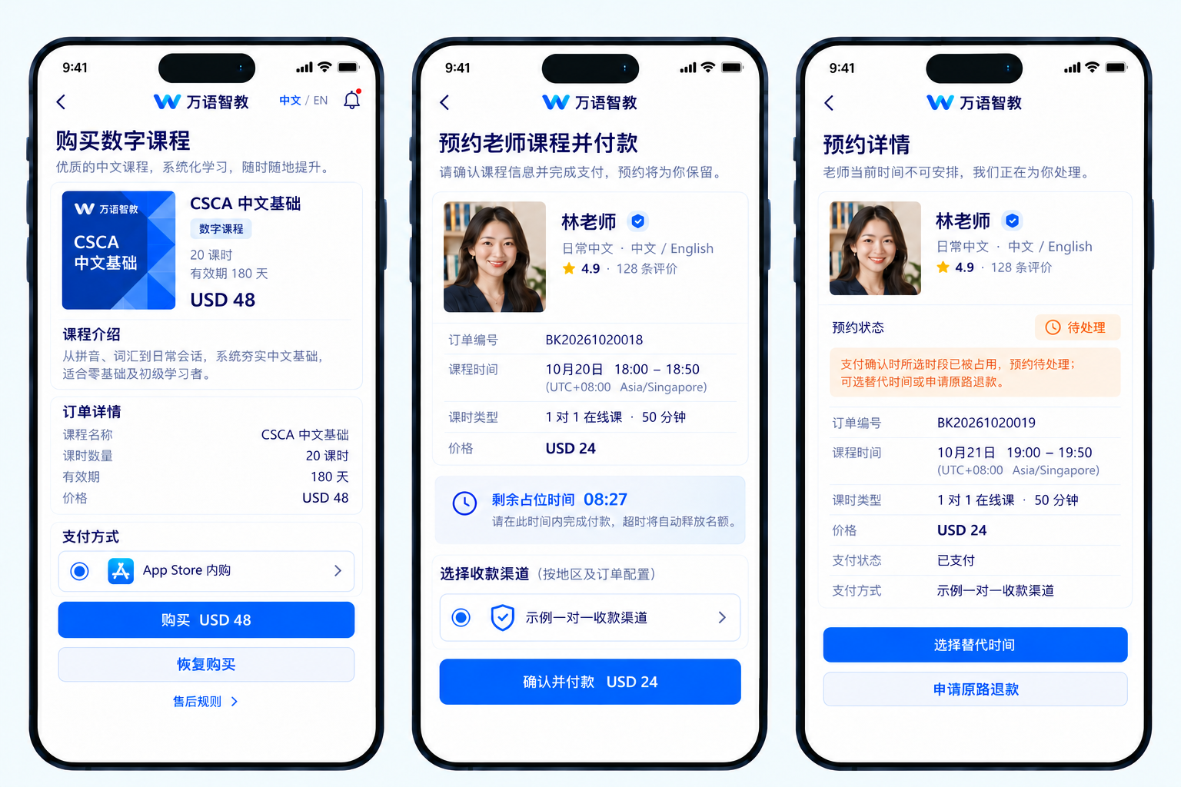
数字课程与一对一服务分开路由 支付成功不等于预约必然恢复

17 部署 隐私与经营合规

全球访问与数据区域
先以实际首发国家决定 API、媒体、数据库与 CDN 的部署位置。若海外学习者为主，可以评估海外业务区，同时验证境内教师访问；若同时重度服务大陆用户，则评估境内和境外分区及数据同步边界。香港或其他单一区域都不能承诺所有国家网络稳定。RTC 媒体路径与普通网站 CDN 路径分别测试。
建议首版不做跨境数据库双向多主。交易与权益保留明确的权威写入点，订单和排课以服务端结果为准。生产、测试环境隔离；跨区备份、第三方 SDK、客服远程访问也纳入数据流向清单。

大陆与目标市场的经营要求
在境内从事互联网信息服务的 APP 按适用要求办理备案。APP 备案、网站 ICP 备案与经营许可不是同一件事。是否涉及经营性互联网信息服务、第三方交易平台、出版或音视频内容、教育相关准入，由主体和实际模式逐项判断，不能仅因接入腾讯服务就推定全部资质齐全。[R18]
国际中文教育和海外学生不自动豁免经营要求。首版应确定成人与未成年人范围，避免未完成评估就开放面向未成年人的招生、教师互动和录制。内容版权、教师资质和 CSCA 名称使用由业务方提供证据，不暗示官方合作或保过。

个人信息与跨境数据
制定数据清单，分别记录账号、教师证件、课堂媒体、消息、考试成绩、订单和风控信息的目的、必要性、处理方、区域和保留期限。境内教师进入境外 RTC 房间时，其音视频及身份信息可能涉及出境，不能只检查学生所在地。[R19]
《促进和规范数据跨境流动规定》对部分场景设置豁免，但仍需按实际情形履行告知、个人单独同意、影响评估等适用义务。是否适用安全评估、标准合同或认证，应按数据类型、主体、数量与规则判定，不能把豁免简化成“不用保护”。[R19]

产品必须配合的措施
• 提供隐私政策 SDK 清单 权限目的 注销和投诉入口，默认最小采集。敏感证件加密并严格限制后台访问。
• 如选择录制，另行授权、提供可见提示并确定期限；报价基线关闭录制。不采用默认隐身监课，运营介入须授权、告知并留审计。按目的保留数据，到期删除或匿名化；交易法定留存与注销分开处理。
• 若主动面向欧盟或英国等市场，评估当地隐私、消费者、数字内容及税务要求；本文件不预先把“支持全球”作为已满足这些要求的结论。

图 UI16 个人资料 隐私与注销
公共功能 需求索引 ACC02 / ACC03
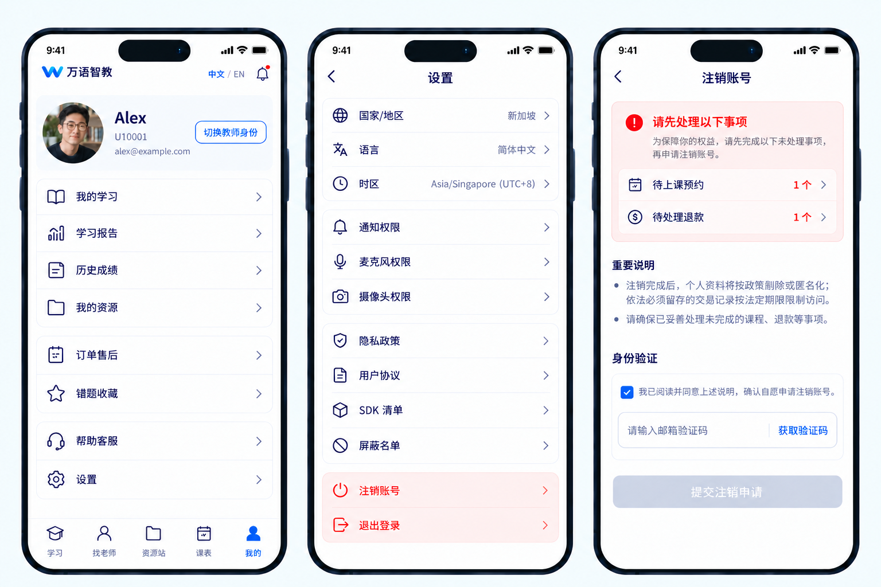
注销提示未完成事项 个人资料与法定留存交易记录分别处理

18 性能 兼容性与上线验收
以下为开发评估基线，正式合同应确定测试环境、设备、用户规模和统计方法。兼容系统建议从 Android 9 及以上、iOS 15 及以上评估，最终以框架、SDK、商店和目标用户设备共同确定，不直接采用 SDK 宣传的最低版本。
项目 | 建议首版目标 | 验证方式
容量 | 1,000 在线用户，其中最多 100 间同时一对一课 即 200 名音视频参与者 | 分开验证业务 API 并发与 RTC 压测 配额及成本
响应 | 目标区域普通读接口 P95 ≤800 毫秒；普通页面关键内容 P95 ≤3 秒 | 约定设备与网络，报告服务端和客户端两段耗时
视频 | 正常网络首帧 P95 ≤3 秒，支持自适应清晰度和断点续播 | 按地区 CDN 和不同设备测试
稳定性 | 试运行无崩溃会话比例目标 ≥99.5%；核心业务可用性月目标 99.9% | 明确监控口径 服务窗口和第三方依赖
恢复 | 数据库恢复点目标 RPO ≤1 小时 恢复时间 RTO ≤4 小时 | 真实执行备份恢复，报告丢失边界与恢复过程
安全 | 无未解决的严重越权 支付篡改 密钥泄露等问题 | 鉴权 订单 资源 考试和课堂接口专项验证

跨平台必测
同账号跨 Android 与 iOS 同步学习和权益，处理重复购买及恢复购买；切换时区、重装、弱网、切后台、权限拒绝、大字体、横竖屏、字幕和公式。大陆 Android 检查无 Google 服务环境。网页端建议验证 Windows 的 Chrome、Edge 及 macOS 的 Chrome 最近两个稳定主版本，签约锁定具体版本；Safari 是否纳入须单列。网页刷新、权限恢复、电脑与手机接管均不得形成重复授课或重复结算。

业务端到端验收
• 购买课程到学习：支付确认、发权、继续学习、练习、模考、退款后对应权益更新。
• 预约到授课：跨时区选课、同一时段竞争、支付迟到、教师电脑端与双端学生 APP 互通、断线恢复、设备接管、履约争议和教师应付。
• 资源购买到消费：预览、授权说明、APP 内访问或授权下载、过期链接、版本更新、已购下架记录与售后。已下载原文件退款后无法保证远程删除，撤权仅限制后续访问，并按协议处理已交付文件。

QA01 验收口径冻结
P0。正式压测前冻结负载及数据集：在线用户与活跃请求的区别、每类接口 RPS 和比例、WSS 连接数、白板事件频率、资产规模、数据库数据量、测试时长与环境规格。1,000 在线和 100 间课堂不是全部接口每秒 1,000 次请求的承诺，也不能由 RTC 配额替代业务压测。
按首发国家、教师所在地、运营商和终端建立课堂测试矩阵，明确不少于 200 次进房样本的分配、成功判定、超时及失败计数；分组报告而非仅给总平均。弱网模型写明上下行带宽、时延、抖动、丢包及 UDP 受限条件。各线路目标未确认前不出具全市场通过结论。
月可用性按已批准服务窗口内关键业务可用分钟计算；服务范围、探测频率、故障开始结束和排除项须冻结。第三方故障造成的用户不可用应如实报告，不能未经约定剔除。性能结果、无崩溃会话、RTC 网络质量分别统计；恢复验收须包含数据库与外部支付、教师付款的核对。

发布与回滚
灰度发布并配置功能开关，支付和课堂新版本先对测试账号验证。后端 API 需兼容尚未更新的 APP，数据库变更有迁移与回滚方案。商店审核、支付开户及资质流程单列外部依赖，不能把“开发完成”直接等同于“已能全球上线”。

19 实施阶段 交付与报价口径
阶段 | 建议时间 | 交付物与退出条件
M0 范围与准入 | 约 1 至 2 周 | 确定首发国家 角色 商品与交易主体；支付准入材料 旧系统盘点
M1 原型与关键验证 | 约 2 至 3 周 | APP 与教师网页端原型；腾讯和声网同口径样机；支付及结算路线验证
M2 功能开发 | 约 8 至 10 周 | 三模块 APP 教师网页端 API 后台；题库试迁移；异常与售后流程
M3 集成与验收 | 约 2 至 3 周 | 真机 跨境 压力 支付安全 恢复测试；业务验收和整改
M4 试运营与发布 | 约 1 至 2 周 | 受控用户试运营 商店提交 运维交接和费用监控

以经验团队、范围稳定及单一商业 RTC 供应商为前提，含基础教师网页端可按约 14 至 20 周作为报价讨论窗口，部分工作并行，最终按人员和排期确认。第三方开户、备案、商店审核及内容准备不保证在开发窗口内完成。自部署媒体集群、复杂白板、多国独立教师分账和回放需要增量评估。

开发公司必须分项报价
分别列出产品原型与 UI、学生 APP、教师 APP 功能、教师电脑网页端、后台与 API、学习题库、RTC 课堂、资源站、内购、跨境收单、教师结算、迁移、测试、部署、上架与维护。每项写明含税金额、人日、版本、依赖、验收标准、不包含内容及变更单价。先报基线，再报回放、小班、动态课件和离线下载的增项。
第三方费用独立核算：RTC 套餐与用量、白板、IM、点播 CDN、对象存储、文档转换、邮件短信、服务器数据库、监控、商店开发者账号、商店佣金、跨境收单、换汇、退款及拒付。具体商店费率按地区和实际计划确认，不统一按固定 30% 估算。

报价假设与变更处理
基线暂按一对一、不录制、平台自营数字资源、基础教师网页端以及单一商业 RTC 路线估算。教师业务是否自营不作默认经营决定：报价分别注明自营应付与独立撮合结算的实现差异；撮合渠道未确认前不承诺完整全球分账价格。
首发国家未确定时，对跨国测试、CDN、支付及教师付款写明暂估依据和调整公式；不将“全球可用”作为固定总价内的无条件验收。业务变更由双方记录范围、金额、排期和新增持续费用，确认后实施。

交付清单
• 完整源码与构建说明、Android 发布包、iOS 工程及教师网页端源码、依赖锁定和许可证清单、UI 源文件、API、数据库与事件字典。
• 后台 生产配置清单 部署脚本 备份恢复与故障手册、测试与验收报告、迁移结果和未解决问题清单。
• 业务方持有或可完整接管域名 云账号 支付商户 商店开发者账号 证书和发布权限；密钥采用安全交接方式。
• 合同写明知识产权 商业组件授权 数据归属 缺陷保修 服务响应 数据导出和合作终止迁移责任。

20 评审决策与上线条件
以下为签约前决策和上线条件。首发国家、课堂人数及回放、交易模式未由业务方确认；表中为建议基线，不是既定经营事实。原型与通用模块可先行，依赖决策的开发范围、支付接入及发布清单须在确定后冻结。
决策 | 当前建议 | 影响与负责方
首发国家和语言 | 待业务确认；建议先选少数市场，中英文界面 | 业务方确认；决定网络 支付 税务和客服
教学用户年龄 | 首版先聚焦成人；未成年另行评估 | 业务方与合规顾问确认年龄规则
课堂形态 | 待业务确认；报价基线一对一 不录制 不回放 | 业务方确认；影响内购和履约证据
资源站范围 | 自营数字内容；学习或教师个人授权，下载按商品配置 | 内容方确认版权 格式与授权
教师端设备 | 基础电脑网页端 P0；手机辅助与基础授课 | 教师业务方确认实际授课方式
教师交易模式 | 待确认真实自营或独立教师撮合；按模式分别报价 | 业务与法务确认；支付机构审核资金安排
运营与收款主体 | 优先核实大陆企业及对公账户 | 业务方提供主体资料，渠道确认准入
旧系统复用 | 先评估接口与数据，试迁移后定方案 | 原系统方提供源码授权与脱敏样本
价格 售后和佣金 | 按商品 独立规则与快照 | 业务方确认；财务核对税费和损失承担

待确认事项的责任与冻结门槛
业务负责人在签约及设计冻结前确认学生国家、教师国家、用户年龄、交易卖方与履约责任、课堂人数及录制回放；支付服务商提供收款、退款、结算和教师付款的国家及主体确认材料；法务和财务审核合同、税费、隐私与数据区域。当前状态均保留待确认，不以文档日期代替批准日期。
产品与教务在原型确认时批准 EX07 的计时和单端答题策略、取消与迟到规则；业务与财务批准 PY07 的退款分配和损失承担；内容方与技术在报价冻结前确认 RS08。QA01 的测试模型由技术、测试与业务在正式压测前共同签字。
附录 C 的决策记录须为每项补齐负责人、计划确认日期、决策版本、批准人及证据编号。首发矩阵逐行记录学生国家、教师国家、渠道、商品、币种、收款和付款方式、数据区域及开启状态。没有批准或生产验证的组合保持销售或接单关闭，不影响已付订单的客服与履约处置。

必须通过的上线条件
• 范围和原型确认，三项核心业务都有可验收的完整流程，P1/P2 未被默认为 P0。
• 首发地区的课堂网络测试通过，未授权用户无法入室，断线恢复和课堂投诉可用。
• 首发支付路径获得渠道认可；完成生产小额支付 退款 回境结算验证；教师付款已单独验证。
• 资质备案、隐私协议、内容版权、教师合同和客服机制满足首发业务要求。
• 核心支付安全 预约并发 数据恢复和跨端权益测试通过，运营人员完成培训。

建议评审顺序
先确认商品与师生关系，再确定首发国家和支付路径，然后完成课堂样机与旧题库迁移验证，最后冻结首版范围并分项报价。若跨境教师结算暂未跑通，可以缩小教师可接单地区；如果实时课暂不能合规收款，可先完成测试，不把未验证能力作为正式销售承诺。

设计交接与逐项追踪
开发拆分按单条需求编号建立页面或后台操作、API、数据实体、权限、测试用例和证据的追踪记录。《系统设计与实现说明书 V1.1》附录 A 提供分组导航与逐项矩阵；矩阵是交接索引，不代表对应接口和测试已经实现。完整 OpenAPI、事件 schema、迁移和测试证据作为配套文件交付。

附录 A 官方依据与查询链接
核查日期为 2026 年 10 月 17 日。编号对应官方来源；项目阈值、范围和估算属于建议，不代表官方承诺。规则、产品销售与准入会变化，签约及提审前按商品、地区和实际账号复核。声网与 Stripe Connect 依据见附录 B。
R01 Apple App Review Guidelines
第 3.1.1 与 3.1.3 涉及内购、地区入口和一对一实时服务，另含隐私与用户内容要求。
https://developer.apple.com/app-store/review/guidelines/
R02 Google Play Payments policy FAQ
一对一服务例外要求两名个人，且服务不录制、课后不能在 Play 分发应用中回放。
https://support.google.com/googleplay/android-developer/answer/10281818?hl=en
R03 Google Play Payments policy
数字内容支付基线及符合地区项目条件的替代账单和外部导流。
https://support.google.com/googleplay/android-developer/answer/9858738?hl=en
R04 Google Play Supported locations
开发者和商户注册地区支持表，包含 China；以实际账号审批为准。
https://support.google.com/googleplay/android-developer/answer/9306917?hl=en
R05 PayPal 中国跨境收款常见问题
境内结算、商户资料、真实交易背景与可收款金额要求。
https://www.paypal.cn/portal/merchant/rmb-transfer/faq
R06 腾讯实时互动教育版退市公告
2026 年 10 月 30 日停止新购；现有付费用户可继续使用；建议替代方向为 RoomKit。
https://cloud.tencent.com/announce/detail/2380
R07 腾讯 TRTC Flutter 快速接入
双端 SDK 接入与权限配置，实际选用版本及组件仍须验证。
https://cloud.tencent.com/document/product/647/116547
R08 腾讯 TRTC 音视频时长计费说明
按订阅流和分辨率计费，额外流与处理机器人可能增加费用。
https://cloud.tencent.com/document/product/647/44248
R09 LiveKit Self hosting
自部署、TURN、录制与媒体服务部署说明。
https://docs.livekit.io/transport/self-hosting/
R10 LiveKit Distributed multi region
Redis、多节点和区域部署；当前单房间需容纳在单个节点。
https://docs.livekit.io/transport/self-hosting/distributed/

附录 B 开源 收款与合规依据
R11 LiveKit server LICENSE
项目主仓库 Apache 2.0；交付时核对锁定版本及附属依赖。
https://github.com/livekit/livekit/blob/master/LICENSE
R12 mediasoup 官方概述与许可证
低层 SFU API，主项目 ISC 许可。
https://mediasoup.org/documentation/overview/
https://mediasoup.org/license/
R13 SRS 官方 WebRTC 文档与许可证
WebRTC 与流协议转换能力，主项目 MIT 许可。
https://ossrs.io/lts/en-us/docs/v6/doc/webrtc
https://github.com/ossrs/srs/blob/develop/LICENSE
R14 PayPal 中国合理使用规则与用户协议
商户责任、行业限制及跨境资金服务条款；不构成对本项目的准入保证。
https://www.paypal.cn/portal/acceptable-use
https://www.paypal.cn/portal/user-agreement?locale.x=en
R15 Stripe Global availability
普通收单支持地区列表与地区页面需区分；大陆未列在可开户支持列表。
https://stripe.com/global
R16 国家外汇管理局 服务贸易与结算文件
服务贸易真实性及交易单证审核；结合最新便利化政策和银行展业要求办理。
https://www.safe.gov.cn/safe/2019/0701/13551.html
https://www.safe.gov.cn/safe/2025/1027/26742.html
R17 PayPal 中国供应商付款产品
页面说明的境内供应商银行账户路径，不能推断为全球教师付款能力。
https://www.paypal.cn/portal/merchant/vendor-payouts
R18 工信部移动互联网应用程序备案通知
工信部信管〔2023〕105 号，APP 备案及主办者等要求。
https://www.gov.cn/zhengce/zhengceku/202308/content_6897341.htm
R19 国家网信办促进和规范数据跨境流动规定
数据跨境制度及部分豁免场景，另有告知、单独同意和影响评估等适用义务。
https://www.cac.gov.cn/2024-03/22/c_1712776611775634.htm
R20 Agora RTC 与 SDK 官方文档
移动端、Flutter 和网页端的接入资料；实际课堂组件兼容需验证。
https://docs.agora.io/en/realtime-media/rtc
https://docs.agora.io/en/api-reference/sdks
R21 Agora 白板与 Flexible Classroom
白板、协作课件与课堂产品介绍；当前售卖、端能力及费用以确认结果为准。
https://www.agora.io/en/products/interactive-whiteboard/
https://docs.agora.io/en/realtime-media/flexible-classroom/quickstart
R22 Stripe Connect 跨境付款
跨境付款受平台、关联账户、地区、审核与产品条件限制。
https://docs.stripe.com/connect/cross-border-payouts

附录 C 决策记录与报价模板
本附录用于签约前填写。未确认项保留“待确认”，不通过勾选技术功能代替经营决策。业务负责人确认范围，开发方据此补齐工作量，支付服务商确认准入及资金能力。

三项关键决策记录
事项 | 必须填写的内容 | 当前状态
首发国家 | 学生国家 教师国家 应用商店 国家币种 支付方式 客服语言 数据区域 | 待业务方确认
课堂与回放 | 一对一或小班 最大学生数 录制目的 回放对象 保存天数 是否付费 | 建议一对一 无录制无回放；待确认
教师交易模式 | 卖方 履约方 退款方 教师签约方 收款与付款主体 税费责任 | 真实自营或独立撮合；待确认

确认记录：业务负责人________ 开发负责人________ 日期________。支付与资金路线另附渠道确认材料及测试结果。

基线与增项报价字段
报价包 | 必须描述的范围 | 必须给出的价格与验收信息
基线开发 | 三业务 APP 教师基础网页端 API 后台 静态课件 基础白板 一对一 | 金额与人日 人员排期 版本限制 交付与验收
支付与教师结算 | Apple IAP Play Billing 一个跨境收单候选；自营与撮合分别说明 | 开户责任 接口范围 支持国家 实收退款结算验证
回放增项 | 双方同意 录制合成 存储 播放 删除 权限及支付调整 | 开发费 每节录制费 存储天数 流量费与商品审核
小班增项 | 具体师生人数 排课 课堂布局 权限 内购及并发容量 | 开发差价 每节费用 设备矩阵与容量测试
教学体验增项 | 动态 PPT 屏幕共享 离线学习 课时包 试听定价等分别列项 | 样例格式 支持端 转换限制 授权费与验收
持续服务 | 服务器 RTC 白板 IM CDN 存储 通知 商店费 支付及维护 | 单价 最低消费 免费额度到期 计费口径与税费

生产验证记录
按国家和渠道分别记录：测试日期、主体、商品 SKU、实际支付金额与币种、渠道交易号、退款结果、境内净入账与汇差、教师付款回执。课堂记录实际线路、教师浏览器、学生机型、课件版本及异常恢复结果。不得将沙箱通过或供应商演示当作生产闭环已验证。

附录 D 界面设计索引

本文件界面与需求编号
本文件收录手机端业务流程。教师网页、运营后台和跨端技术状态见配套系统设计说明书；该说明书附录 D 提供全部 50 张界面的统一索引。
配套图片总览：pics/index.html。目录中的图号可跳转本文件插图；原图保留完整分辨率。
图号 | 页面主题 | 正文位置 | 需求索引
UI00 | 学习首页、找老师与资源站 | 本文件 第3章 | ST01 / TC05 / RS01
UI01 | 邮箱验证码登录与注册 | 本文件 第2章 | ACC01
UI02 | 偏好、搜索与通知 | 本文件 第2章 | ACC02 / ACC04
UI03 | 课程详情与我的课程 | 本文件 第3章 | ST01 / ST02 / ST07
UI04 | 视频、讲义与练习返回 | 本文件 第3章 | ST03 / ST04 / ST05 / ST06
UI05 | 练习、错题与收藏 | 本文件 第4章 | EX01 / EX02
UI06 | 模考开始、作答与恢复 | 本文件 第4章 | EX03 / EX04 / EX07
UI07 | 交卷与成绩分析 | 本文件 第4章 | EX04 / EX05 / EX06
UI08 | 教师主页与预约 | 本文件 第5章 | TC03 / TC05 / BK02
UI09 | 课表与改期 | 本文件 第6章 | BK01 / BK04 / BK05
UI10 | 支付确认与恢复 | 本文件 第16章 | BK03 / PY01 / PY02 / PY03 / PY06
UI11 | 课前检查、课堂与重连 | 本文件 第7章 | LV01 / LV02 / LV03 / LV04 / LV05 / LV06
UI12 | 课后记录、评价与沟通 | 本文件 第7章 | LV07 / TC06 / BK06 / ACC03
UI13 | 资源详情、授权与我的资源 | 本文件 第8章 | RS02 / RS03 / RS04
UI14 | 资源阅读、下载与反馈 | 本文件 第8章 | RS05 / RS06 / RS07
UI15 | 订单、退款与恢复购买 | 本文件 第9章 | PY03 / PY04 / PY06 / PY07
UI16 | 个人资料、隐私与注销 | 本文件 第17章 | ACC02 / ACC03
UI17 | 教师入驻与审核状态 | 本文件 第5章 | TC01 / TC02
UI18 | 教师工作台、排课与服务设置 | 本文件 第5章 | TC04 / BK01 / BK05
UI34 | 帮助、工单与关键异常 | 本文件 第6章 | ACC01 / ACC03 / BK04
UI35 | 学习报告与历史成绩 | 本文件 第3章 | ST06 / EX05 / EX06
UI36 | 预约到期、迟到支付与跨时区改期 | 本文件 第6章 | BK02 / BK03 / BK04 / BK07 / PY02
UI43 | 学生横屏课堂 | 本文件 第7章 | LV03 / LV04 / LV05 / LV06
UI47 | 教师手机消息、收益与我的 | 本文件 第5章 | ACC03 / ACC04 / TC04 / PY05

